AZƏRBAYCAN RESPUBLİKASI TƏHSİL NAZİRLİYİ  
AZƏRBAYCAN DÖVLƏT İQTİSAD UNİVERSİTETİ

MAGİSTRATURA MƏRKƏZİ

*əl yazması hüququnda*

***Nuriyev Anar Fərhad oğlu***

**TMM TİPLİ ÇOXƏSNƏKLİ TOXUCU MAŞINLARINDA PARÇA ƏMƏLƏGƏTİRİCİ MEXANZİMİN DİNAMİK XARAKTERİSTİKALARININ TƏYİNİ**

İxtisasın şifri və adı: 060625 – Texnoloji maşın və avadanlıqlar mühəndisliyi

İxtisaslaşma: Yüngül sənaye və məişət xidməti texnoloji maşınları və avadanlıqları

Elmi rəhbər prof. M.H.Fərzəliyev

Magistr proqramının rəhbəri prof. M.H.Fərzəliyev

Kafedra müdiri prof. M.H.Fərzəliyev

BAKI-2015

**Mündəricat**

Giriş............................................................................................................... 6

**I BÖLMƏ.**

**TMM TIPLI ÇOXƏSNƏKLI TOXUCU MAŞINININ**

**PƏM-IN KONSTRUKSIYASININ ANALIZI**

1.1 TMM tipli çoxəsnəkli toxucu maşınının təyini...................................... 8

1.2 TMM-360 tipli toxucu maşının və onun tərkib hissələrinin

quruluşu və işi......................................................................................... 11

1.3 Çoxəsnəkli toxucu maşının PƏM konstruksiyasının xüsusiyyətləri...... 23

1.4 TMM tipli çoxəsnəkli toxucu maşınlarda parçaəmələgəlmə

prosesinin analizi..................................................................................... 26

1.5 TMM tipli çoxəsnəkli toxucu maşininin PƏM-in yaradilmasi

metodikasi və keçdiyi yol ........................................................................ 29

**II BÖLMƏ**

**TMM TİPLİ ÇOXƏSNƏKLİ TOXUCU MAŞINININ PƏM-NİN**

**VALININ KONSTRUKSİYASININ KİNEMATİK VƏ DİNAMİK**

**ANALİZİ**

2.1. PƏM valinin dayaqlarinin təsnifati və onlarin işinin analizi....................38

2.2 TMM tipli çoxəsnəkli toxucu maşınlarında parça əmələ-gətirən

mexanizm valının dinamik modelinin yaradılması və statiki

əyintisinin təyini..........................................................................................48

2.3 PƏM – in valinin uclarini müxtəlif tip bağladiqda

dayaqlarin sərtliyini nəzərə almaqla və almamaqla əyilmədə

rəqsi hərəkətin tezliyinin təyin edilməsi..................................................49

**III BÖLMƏ**

**TMM- 360 TİPLİ TOXUCU MAŞINININ PƏM - İN VALININ**

**BURULMADA RƏQSİ HƏRƏKƏTİNİN TƏDQİQİ**.

3.1TMM-360 tipli toxucu maşının intiqalının kütlələrinin ətalət

momentlərini nəzərə almamaqla PƏM-in valının burucu rəqslərinin

təyini.............................................................................................................58

3.2 TMM-360 tipli toxucu maşının intiqalını nəzərə almaqla PƏM-in

valının burucu rəqslərinin tədqiqi.............................................................62

3.3. TMM-360 tipli çoxəsnəkli toxucu maşinin pəm-inin dinamik

modelinin sərbəstlik dərəcəsinin azaldilmasi.............................................67

3.4 TMM-360 tipli çoxəsnəkli toxucu maşinin PƏM-nin valinin

yeddi kütləli budaqlı sisteminin məxsusi tezliklərinin təyini..................70

3.5 TMM-360 tipli toxucu maşinin intiqalını nəzərə almaqla pəm-in

valinin bir kütləli səpilmiş yüklü sisteminin burulmada rəqsi

hərəkətinin tezliyinin təyin edilməsi......................................................... 74

Nəticə və Təkliflər............................................................................................. 80

Ədəbiyyat.......................................................................................................... 82

**Dissertasiya işinin refaratı**

**Mövzunun aktuallığı**. Çoxəsnəkli toxucu maşınlarında parça əmələgəlmə prosesi bir neçə əməliyyatın eyni zamanda fasiləsiz üsulla yerinə yetirməsi ilə həyata keçirilir. Eyni zamanda yerinə yetirilən əməliyyatlar, əsnək əmələ gəlməsi, dalğavari əsnəklərdən arğac saplarının keçirilməsi və bu sapların parçanın işçi başlanğıcına gətirilməsi və vurulması əməliyyatlarıdır. TMM tipli çoxəsnəkli toxucu maşınlarında arğac saplarının dalğavari əsnəklərdən keçirilməsi və parçanaın işçi başlanğıcına gətirilməsi və vurulması prosesi bir rotor tipli parça əmələgətirici mexanizmlə (PƏM) həyata keçirilir. PƏM çoxəsnəkli toxucu maşınlarının əsas mexanizmidir və onların konstruksiyası çoxəsnəkli toxucu maşınların konstruksiyasını və texniki iqtisadi göstəricilərini müəyyən edir. TMM tipli çoxəsnəkli toxucu maşınların istehsalata tətbiq edilməsi avadanlıqların məhsuladrlığının 2-5 dəfə artırmağa, istehsalat şəraitinin yaxşılaşdırmağa və avtomatlaşdırılmış toxucu fabriklərinin yaradılmasına imkan verir.

Təqdim edilən dissertasiya işi actual məsələyə PƏM-in əsas işçi üzvü olan valın etibarlı işinin təmin edilməsi üçün dinamik parametrlərinin təyin edilməsinə həsr edilmişdir.

Burada TMM tipli çoxəsnəkli toxucu maşınların PƏM-in konstruksiyasının dinamik parametrlərinin təyin olunmasına baxılmışdır. Bu məqsədlə aşağıdakı məslələr qoyulmuş və həll edilmişdir:

* PƏM-in kostruksiyasının analizi aparılmış və əsas düyünləri müəyyən edilmişdir
* PƏM-in valının dayaqlarının konstruksiyalarının işinin anlizi aparılmış, və təsnifatlaşdırılmışdır
* PƏM-n valına təsir edən qüvvələr müəyyənləşdirilmiş və hesabatlar üçün səpilmiş qüvvələrin intensivliyi müəyyən edilmişdir
* PƏM-in valının uclarını müxtəlif tip bağladıqda dayaqların sərtliyini nəzərə almağla və almamağla əyilmədə rəqsi hərəkətin tətqiq edilmişdir.
* TMM-360 tipli toxucu maşının intiqalının kütlələrinin ətalət momentlərini nəzərə almaqla və almamaqla PƏM-in valının burulmada rəqsi hərəkəti tətqiq edilmişdir.

TMM tipli çoxənəkli toxucu maşınlarda parça əmələgətirici mexanizmin dinamik xarakteristikalarının təyini sistemli yanaşmaqla həyata keşirilmişdir.

Alınmış nəticələr fasiləsiz üsulla parça istehsal edən çoxəsnəkli toxucu maşınlarının PƏM-inin layihələndirilməsində istifadə edilə bilər. Bununla yanaşı işlənmiş dinamik modellər və yazılmış differensial tənliklər, onların həlli metodları tədris prosesində istifadə edilə bilər.

*İşin həcmi*. Dissertasiya girişdən 3 bölmədən nəticə və təkliflərdən və 14 sayda ədəbiyyat siyahısı olmaqla 82 səhifədən iabrətdir.

**Giriş**

Əhalinin geniş çeşidli yüksək keyfiyyətli parçalara və onlardan istehsal edilən məmulatara olan tələbləri təmin edən problemin həllinin sürətləndirilməsini , toxuculuq sənayesinə , atomatlaşdırılmış istehsalataların mərhələlərlə tətbiq etmək yolu ilə həyata keçirilə bilər ki, bunun üçün bütün əsaslar vardır.

Avtomatlaşdırılmış istehsalat ən vacib məsələləri o cümlədən keyfiyyəti, çeşidin genişləndirilməsini , əl əməyinin azaldılmasını və uyğun olaraq toxuculuq sənayesində işçi qüvvəsinin çatışmamazlığı, sanitar qaydaların, əmək şəraitinin kəskin yaxşılaşdırılmasını və avadanlığın əmək məhsuldarlığının artırılımasını həll edir. Toxuculuq sənyesinin yenidən qurulması üçün ilk növbədə əvvəlki köhnə düşüncə tərzindən imtina edib yeni düşüncə tərzinə keçmək lazımdır.

Toxuculuq sənaye müəssisələrinin səviyyəsini əvvəllər olduğu kimi texnoloji zəncirdə( zəmində) ayrı-ayrı texnoloji proseslərin, ayrı-ayrı avadanlıqlarının maşın sistemini dəyişməklə artırmaq olmaz. Bazar iqtisadiyyatı sistemində texniki tərəqqini sürətləndirmək üçün bütün maşınlar sistemi, bütün texnoloji proseslər xam maldan hazır məhsula ( yarım fabrikata ) qədər olan bütün zəncirə yəni kiplərdən lifə qədər, iplikdən xam parçaya qədər, xam parçadan boyaq-bəzək əməliyyatlarından keçən məhsulun qablaşdırılmasına qədər yenidən nəzərdən keçirirmək lazımdır.

Təcrübələrlə sübut edilmişdir ki, bazar iqtisadiyyatında yenidən qurma ilk növbədə texniki sabahlama ilə sıx əlaqədardır. Bu baxımdan ilk növbədə toxuculuq sənayesinin boyaq bəzək istehsalatı yüksək templə inkişaf etdirilməlidir ki, modanın tələblərinə uyğun məmulatların tərtib edilməsi üçün məmulatların bədii-koloritik tərtib edilməsi yaxşılaşdırılsın, əyricilik, toxuculuq və boyaq bəzək istehsalatında avtomatladırılmış avadanlıqlar komleksinin geniş tətbiq edilməsi tələb olunur. Bu sistemin əsas məqsədi istehsalın yeni mütərəqqi texnologiyaları baxımından yüksək sürətli yeni texnika ilə təmin edilsin.Toxuculuq sənayesində elmi-texniki tərəqqinin inkişaf etdirilməsi əmək məhsuldarlığını kifayət qədər artırılmasına və material sərfinin azaldılmasına imkan verən yeni nəsil texnikanın yaradılmasını və mənimsənilməsini tələb edir.

Toxuculuq istehsalatlarında göstərilən tələblərə cavab verən yeni nəsil maşınlara fasiləsiz üsulla parça istehsal edən çoxəsnəkli toxucu maşınlara aid etmək olar.

Avadanlığın məhsuldarlığının artırılmasına imkan verməyən texnoloji proseslərin peridoik-fasiləli yerinə yetirən klassik məkikli və məkiksiz toxucu maşınlardan fərqli olaraq çoxəsnəkli toxucu maşınlarda parça əmələgəlmə prosesi fasiləsiz yerinə yetirilir. Çoxəsnəkli toxucu maşınlarında parça əmələgəlmənin əsas texnoloji prosesləri əsnək əmələgəlmə, arğac sapının dalğavari əsnəklərdən keçirilməsini və bu arğac sapının parçanın əyici başlanğıcına gətirilməsi və vurulması eyni zamanda maşının yükləmə enliyi boyu bir neçə yerdə fasiləsiz həyata keçirilir ki, bu da toxucu maşının məhsuldarlığının kifayət dərəcədə artrılmasına imkan verir.Çoxəsnəkli toxcu maşınlarının işçi nümunələri İsveçrədə(Ryuti firması , R-600 modeli), Çexiyada ( Kontis-Ca modeli ), İspaniyada(İwer firması, ONA modeli), Alamaniyada( Mayer firması, Linka modeli), İtaliyada (Nuovo-pignone firması ТПЦ modeli) , Rusiyada ( Klimovsktekmaş zavodu, TMM modeli)yaradılmışdır. Çoxəsnəkli toxucu maşının əsas mexanizmi parçaəmələgətirici mexanizmdir (PƏM). PƏM-in prinsipial sxemi və konstruksiyası çoxəsnəkli toxucu maşının konstruksiyasını, onun səmərəliliyini və texniki-iqtisadi göstəricilərini müəyyən edir. PƏM konstruksiyasının yaradılması toxuculuq texnologiyası və konstruksiya ilə əlaqədar bir çox bir çox problemlərin həll edilməsini tələb edir, belə ki, klassik toxucu maşınlarda parça əmələ gəlməsi üçün istifadə edilən əsas mexanizmlərin hec biri, fasiləsiz üsulla parça istehsalı üçün yaramır. Araşdırmalar göstərir ki, fasiləsiz parça əmələ gəlmə prosesinə PƏM-in kostruktiv və texnoloji parametrləri əhəmiyyətli dərəcədə təsir göstərir. Bu konstruktiv parametrlərdən ən vacibi onun möhkəmliyini təmin edən dinamik parametrlərdir ki,biz bu dissertasiiyada PƏM-in valının konstruksiyasının dinamik parametrlərinin təyin olunmasına baxacayıq.

**I BÖLMƏ**

**TMM TIPLI ÇOXƏSNƏKLI TOXUCU MAŞINININ PƏM-IN KONSTRUKSIYASININ ANALIZI.**

**1.1 TMM tipli çoxəsnəkli toxucu maşınının təyini**

TMM tipli çoxəsnəkli toxucu maşınları pambıqliflərindən həmçinin viskoz liflərindən və pambıq lafsan qarışığından polotno toxunmalı parçalar istehsal etmək üçün təyin olunmuşdur. Bu tip toxucu maşınların fərqləndirici xüsusiyəti ondan iabrətdir ki, parça əmələ gəlməsi və formalaşması maşının işçi enliyi boyu çox yerdə həyata keçirilir. Bu onunla əldə olunur ki, çoxlu sayda məkiklər müəyyən inervalda əriş saplarının əsnəyində fasiləsiz olaraq fırlanan rotor tipli berdo ilə hərəkət etdirilir. Hər bir məkik maşının işçi enliyinə bərabər uzunluqda bir posiya arğac sapı daşıyır ki, val üzərində bir birinə nəzərən müəyyən bucaq qədər döndürülmüş şəkildə yığılan vurucu lövhənin dişləri ilə əsnək əmələ gəlmə fazalarına uyğun olaraq parçanın işçi başlanğıcına gətirilir və vurulur yəni fırlanan berdo eyni eyni zamanda məkiklərə hərəkəti verir və arğac sapını parçanın işçi başlanğıcına vurur. TMM-360 tipli toxucu maşınında parça formalaşmasında eyni zamanda 23 məkik iştirak edir.

TMM -360 tipli çoxəsnəkli toxucu maşının texniki xarakteristikası aşağıdakı kimidir .

Cədvəl 1.1

|  |  |  |
| --- | --- | --- |
|  | Əsas parametrlərin adı | Parametrin qiyməti |
| 1 | PƏM-in valının fırlanma tezliyi , dövr/dəq  -işçi rejimində  - sazlama rejimində | 400,450,500  94 |
| 1.2 | PƏM-in vint xətlərinin addımı, mm | 152,4 |
| 2 | Məkikləri yükləyən mexanizmdə sarıyıcı başlıqların sayı, ədəd | 6 |
| 3 | Maşının əndazə ölçüləri ,mm  Navoyun diametri, mm  enliyi  dərinliyi  Elektrik aparatları və spral saxlayan nəzərə almadıqda | 700,800  6436  1740,1880  1230, 1330 |
| 4 | Maşının kütləsi ,kg | 5400 |
| 5 | O cümlədən məkikləri arğac sapı ilə yükyənən mexanizmin kütləsi, kg | 950 |
| 6 | Maşının intiqalı asinxron elektrik mühərrikləri ilə hərəkətə gətirilir |  |
| 6.1 | İşçi sürəti təmin etmək üçün 4AII2MY3fırlanma tezliyi, dəq-1  gücü . kVt | 1500  5,5 |
| 6.2 | Sazlama işlərini aparmaq üçün 4A90LE8fırlanma tezliyi, dəq-1  Gücü, kVt | 750  1,1 |
| 7 | Arğac saplarının uclarının soran vintelyatorun intiqalı asinxron elektron mühərriki 4A63B273 fırlanma tezliyi , dəq-1  gücü, kVt | 3000  0,55 |
| 8 | Ventilyatorla birlikdə texnologiya üçün sərf olunan güc, kVt | 3,85 |
| 9 | Səsin səviyyəsi, ДВА | 85 çox olmayan |
| 10 | Titrəmə sürətinin..... ДБ | 92 çox olmayan |
| 11 | Atmosfer təzyiqində hava sərfi , m3/saat | 10,2 |
| 12 | Magistraldan gətirilən havanın təzyiqi | 4,0 |

Başlanğıcda maşın istismara hazırlandıqdan sonra, yüngül və orta parçaları toxumaq üçün PƏM-in valının sürətini 450 ÷ 500 dəq-1 çatdırılması maşına xidmətlərin tam mənimsənilməsindən sonra , keyfiyyətli iplikdən istifadə etməklə, klimatik şəraiti təmin etdikdən və texnoloji şərtləri gözləməklə artırmaq olar

TMM-360 tipli toxucu maşınının texnoloji xarakteristikası Cədvəl 1.2-də verilmişdir.

Cədvəl 1.2

|  |  |  |
| --- | --- | --- |
| Sıra | Əsas parametrlərin adları | Parametrin qiyməti |
| 1 | Yükləmə enliyi , mm   * Yalnış kənarı nəzərə almaqla ( maksimum) * Yalnış kənarı nəzərə almamaqla * Hər tərəfdən yükləmə enliyini tənzimlənməsi | * 3657,6 * 3600 * 400 |
| 2 | Navoylar:navoyların sayı , ədəd   * borusunun diametri, mm * disklərinin diametri , mm * disklər arası məsafə, mm | 2   * 200 * 700,800 * 1800 |
| 3 | Malın sarınmasının maksimal diametri , mm | 460 |
| 4 | Mal valikinin diametri ,mm | 30 |
| 5 | Parçanın sıxlığı 10 sm-ə düşən sapların miqdarı   * əriş üzrə maksimum * arğac üzrə | * 320 * 70-dən 300-ə qədər |
| 6 | Emal edilən ipliyin qalınlığı teks ( növü)  əriş  arğac | 100-dən 15,4-ə qədər(10-65)  100-dən 15,4-ə qədər  ( 10-65) |
| 7 | Kənarların bərkidilməsi | hörmə |
| 8 | Arğac yumağı- standart yumaq diametri , mm | 230 |
| 9 | Məkikdəki şpula sarının sapın makisumum uzunluğu , mm | 4000-dən çox olmamaqla |
| 10 | 10 N-li sap sarındıqda şpulun makismum tutumu , mm | 5500-çox olmaqla |
| 11 | Zay parça istehsalı imkanı | yoxdur |
| 12 | Parçanın əlaqə əmsalı | 8-çox olmayan |
| 13 | Remiz seksiyalarının addımı, mm | 25,4 |
| 14 | Əriş gözləyicilərində tamasalaraın sayı , ədəd | 6-ya qədər |

TMM-360 tipli çoxməkikli toxucu maşının aşağıdakı kimi mexanizmləri və düyünləri vardır.

1. Bünövrə-Özül
2. Intiqal
3. Parçaəmələgətirici mexanizm (PƏM)
4. Əsnək əmələgətirici mexnizm
5. Məkikləri qəbul edən mexanizm
6. Məkikləri nəql etdirici mexanizm
7. Parça əmləgətirici mexanizmin intiqalı
8. Işə salma və saxlama mexanizmi
9. Mal tənzimləyicisi
10. Əriş tənzimləyicisi
11. Elektrik əriş gözləyicisi
12. Arğacı kəsən mexanizm
13. Arğac saplarına nəzarət edən mexanizm
14. Tozsoran sistem
15. Sparutka
16. Uzunluq ölçən
17. Yanlış kənarı çəkən mexanizm
18. Elektrik avadanlığları
19. Maşının çəpərlənməsi
20. Arğac sapını saxlayan mexanizm
21. Kənarları hörən mexxanizm
22. Məkikləri arğacla yükləyən mexanizm

Məkikləri arğacla yükləyən mexanizm üçün ayrıca texniki siyahı tutulur.

**1.2 TMM-360 tipli toxucu maşının və onun tərkib hissələrinin quruluşu və işi**

Özül (şəkil 1.1) maşının əsasıdır ki onun üzərinə maşının əsas düyünlərinin kütlələri bərkidilir. O iki çuqun çərçivədən 1,2 iabrətdir və öz aralarında əlaqələrin. 3,4,5 köməyi ilə birləşdirilir. Əlaqələr 3 və 4 öz aralarında əriş tənzimləyicilərinin dəstəyi 6 ilə birləşdirilir. Maşının quraşdrılma yerində əlaqə 3 orta hissədə domkratda 7 saxlanılır. Əlaqə 5 iki yerdən əlaqəyə 3 bərkidilmiş dayaqla 8 saxlanılır. Özüldə maşının bütün mexanizləri bərkidilir.

Maşının intiqalı bütün düyünlərin və mexanizmlərin fəaliyyətinin təmin edilməsinə xidmət edir. Intiqal aşağıdakı mexanizmlərdən ibarətdir.

1. Hərəkət mexanzmi
2. Maşını saxlamaq üçün əyləc mexanizmi
3. Əl ilə əyləmə saxlama mexanizmi
4. Maşının baş valı və redukturu

.Hərəkət mexanizmi (şəkil 1.2) elektrik mühərriklərindən maşının baş valını hərəkət ötürmək və onun işini verilmiş sürətlərdə təmin etmək üçün təyin olunmuşdur. Maşının intiqalı pazvari qayış ötürməsinin gərginliyini tənzimləməyə imkan verən lövhə 3 üzərində quraşdırılmış iki asinxron elektrik mühərrriklərdən hərəkə alır.

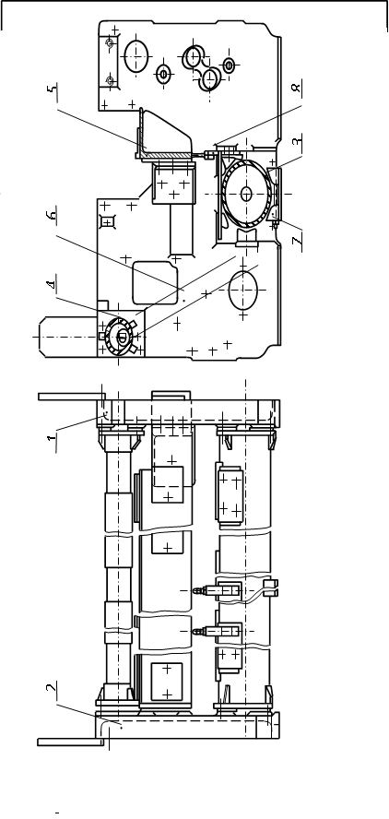

Şəkil 1.1 Gövdə

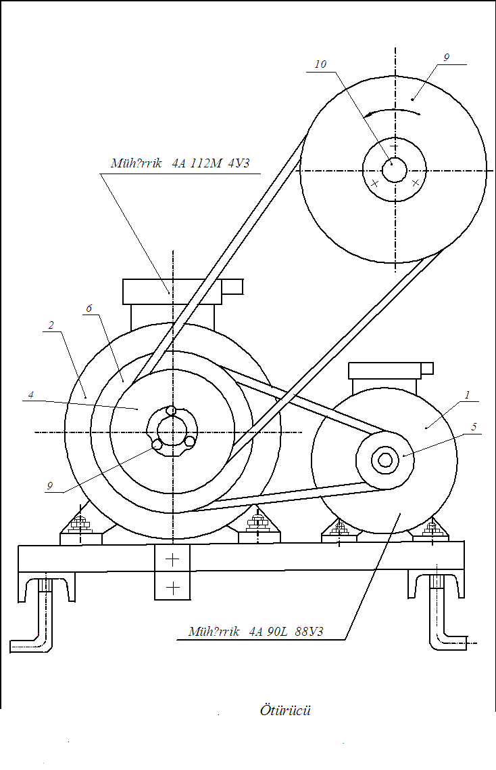

Şəkil 1.2

Mühərrik 2 maşınının işçi sürətini almaq üçün təyin olunmasıdır ki, onun valı üzərində işçi sürəti dəyişdirmək üçün dəyişdirilə bilən qasnaq 4 yerləşdirlməlidir. Digər elektrik mühərriki 1 sazlama sürətlərini verməyə xidmər edir. Maşının sazlama sürətləri 75, 85, 95 dəq -1 hədlərində dəyişir, məkiyin mexanizmlərin qovuşma yerlərindən səlis keçməsinə və mexanizmlərin müxtəlif tsikillərinə baxmaqla nəzarət etməyə imkan verir. Bu sürət keçirilmiş əriş saplarının işlənməsi üçün istifadə olunur.

Işçi sürət ancaq sazlama sürətindən keçməklə qoşulur ki, bunun nəticəsində maşının səlist qovulması həyata keçirilir. Sazlama sürəti həmçinin argac saplarının yükləmə mexanizminə daxil edilməsi üçün istifadə edilir ki, bu halda qoşmaq üçün yükləmə mexanizminin çərçivəsi üzərində xüsusi düymə vardır. Sazlama hərəkət sürəti elektrik mühərrikindən 1 həyata keçirlir ki hərəkət qanaqdan 5 pazvarı qayış ötürməsi vasitəsi ilə , sərbəst gedişi olan mufatnın 7 köməyi ilə elektrik mühərrikinin 2 valı ilə əlaqədə olan qasnaqa 6 ötürülür . Elektrik mühərrikindən 1 burucu moment ötürüldükdə sərbəst gedişli mufta pazlanır və mühərrikin 2 valını onun üzərinə bərkidilmiş dəyişən qasnaqla 4 fırlanma hərəkəti verilir ki, ondan hərəkət pazvarı qayış ötürməsi vasitəsiylə maşının baş valında 10 yerləşən qasnaqa 9 ötürülür. Maşının işçi sürətini qoşmaq üçün isə salan dəsdəyi özündən orta vəziyyətə döndərmək lazımdır ki, bu zaman işə salma və işdən saxlama mexanizminin sonuncu qoşucularının köməyi ilə elektrik mühərriki 1 söndürülür və elektrik mühərriki 2 isə qoşulur ki, pazvarı qayış ötürməsinin və qasnağın 9 köməyi ilə maşının baş valını 10 hərəkətə gətirilir. Elektrik mühərriki 2 işlədikdə sərbəst gedişli mufta 7 sürüşərək və burucu moment qasnağa 6 və mühərrikə 1 ötürülməyəcəkdi. Qasnağ 6 və mühərrik sakit vəziyyətdə duracaq və yaxud sərbəst gedişli muftadakı sürtünmə qüvvəsi hesabına kiçik sürətlə fırlancaqdır.

2. Əyləci mexanizmi əl ilə- işə salan dəstəklə , əriş və arğac sapları qırıldıqda və qruyucu muftalar işlədikdə maşını avtomatik işdən saxlamağa xidmət edir.

Əyləc mexanizmi maşının iki sürətinin dayandırılmasını təmin edir: əriş və arğac sapları qırıldığda- texnoloji, əylənmə parçaəmələ gətirici mexanizmin 10000 dönməsində baş verir və qoruyucu muftalar işlədikdə təcili – 5000 döndükdə. Əyləc mexanizmi baş vala bərkidilmiş əyləyici qasnağdan, əyləc lentindən, əyləc dəsdəyindən və iki yaydan ibarətdir. Hərəkətə gətirmək üçün maqnitdən istifadə edilir ki, dartıcı ilə əyləyici dəstəklə birləşdirilmişdir. Əylənmiş vəziyyətdə əyləc dəstəyini saxlamaq üçün dəstəklərdən istifadə edilir ki, onlar dartqılarla və elektromaqnitlərlə birləşdirilir. Qapayıcı qurtaracaq əylənmiş maşında elektrik şəbəkəsini ayırmağa xidmət edir. Əyləc mexanizmi aşağıdakı kimi işləyir: maşını işə qoşduqda əyləyici maqnit işə düşür və əyləyici dəstəyi yuxarı vəziyyətə qaldırır ki, onun vəziyyəti dilcəklərdə qeydə alınır. Əyləc dəstəyinin bu vəziyyətində əyləyici lent qasnağı əylənməkdən azad edir və maşın işləyir. Texnoloji əylənmə zamanı yəni ağac və əriş sapları qırıldıqda və həmçinin maşın əl ilə əyləndikdə arğac sapı ilə yükləyici mexanizmin arqac nəzarətçisindən , parçaəmələgəlmə sahəsində arğac nəzarətçisi və yaxud əriş gözləyicisindən buraxıcı stanqındən siqnal maqnitə verilir ki, dartqının köməyi ilə dilçəyi hərəkətə gətirir .Dillək əyləc dəsdəyini açır və o, yayın təsiri nəticəsində əyləc lentini dartır maşını əyləyir bu zaman planki qapayıcının qurtaracağının diyircəyini sıxır.Təcili əylənmədə maşının dayandırılması üçün siqnal arğac saplarını yükləyən mexanizmdən və məkiyi istiqamətləndirən açılan daraqdan verilir.Bu siqnal texnoloji əyləmədə olduğu kimi maqnitə və eyni zamanda digər maqnitə verilir ki, hər iki dilcəyi açır. Dilcək dəstəyi buraxır ki,yayın təsiri nəticəsində sıxıcı boltdan keçirməklə əyləyici dəstəyə əlavə qüvvə verir.Beləliklə təcili əylənmə iki yayla həyata keçirilir.Əyləc mexanizminin sazlanması tənzimləyici vintin köməyi ilə yerinə yetirilir.Təcili əylənmədə əyləyici dəstəyin gedişini 25 mm-dən cox olmayaraq qoyulur. Maşının əylənmiş vəziyyətində,yarım üzüyün üzərində yerləşmiş 5 tənzimləyici vintlərlə əyləc vinti ilə əyləc qasnağı arasında bərabər ara boşluğu qoyulur.maşının dönmə bucağını əvvəl vintin köməyi ilə texnoloji əylənmə zamani sonra isə vintin köməyi ilə təcili əylənmə zamanı tənzimləyirlər.

3. Əl ilə əyləmə mexanizm .

Onun sazlanması zamanı əylənməsinə xidmət edir və dəstəkdən sırğa ilə birlikdə dartqıdan ibarətdir. Dartqının uzunluğu qayka ilə elə tənzimlənir ki, dəstəyi dayağa qədər döndərildikdə, nöqtədə əyləc dəstəyi dilcəyin dayaq müstəvisində 2-3 mm yuxarı qalxsın.

4.Maşının baş valı və reduktor.

Maşının baş valı, valların muftalarla birləşdirilmiş hissələrindən ibarətdir. Muftalarla birləşdirilmiş yığılma val maşının yığılmasının texnolojiliyi üçün edilmişdir. Bu valda məkikləri qəbul edən qutunun intiqalı üçün, dişli qayışı 46 olan dişli qasnaq və əsnək əmələgətirici, qutuların intiqalı və məkikləri yükləyən mexanizmin intiqalı dişli qayışlar olan dörd dişli qasnaqların bərkidilmişdir

Dişli qayışların gərginliyini tənzimlənməsi gərginlik verən dişli qanaqların köməyi ilə həyata keçirilir. Vallar kürəcikli yastıqlarda oturdulmuşdur. Baş valdan bir cüt dişli çarxdan, konik reduktordan və zəncir ötürməsindən keçməklə hərəkət eninə vala ondan isə mal tənzimləyicisinə verilir. Konsuvari dişli çarxlar (Şəkil 1.3) hazırlanma zamanı birgə emaldan keçir və nömrələnir. Bu dişli çarxların sıra nömrəsinə uyğun quraşdırmaq lazımdır. İlişmədə dişli çarxlar arasında ara boşluğu 0,1-0,15 mm metr həddlərində olmalıdır.

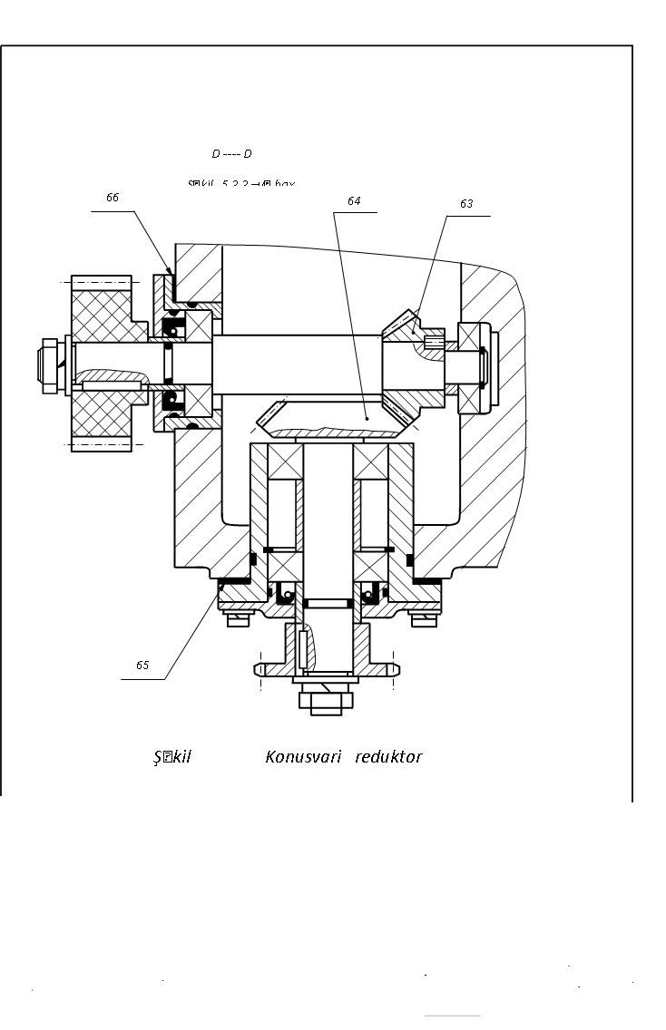

Şəkil 1.3 Konusvari reduktor

**Parça əmələ gətirici mexanizim(PƏM).**

Rotor-lövhə tipli PƏM məkiklərin əriş saplarının əsnəyində hərəkət etməsini istiqamətləndirmək, arqac sapını parçanın işçi başlanğıcına vurmaq və əriş saplarının əsniklərdə bərabər paylanmasının təmin etməyə xidmət edir.PƏM üçün bucaqlı əlaqə özül 1 təşkil edir ki,onun üzərinə gövdə detalları və bütövlükdə əlaqəsi olan dayaqlar bərkidilir .

PƏM aşaqdakı əsas düyünlərdən ibarətdir

1. Vurucu lövhələr seksiyalarından yığılmiş val
2. Vintli dayaqlar
3. Çərçivələr
4. Daraqlar
5. Məkikləri istiqamətləndirici

1.PƏM-in valı (şəkil 1.4) məkiklərin əriş saplarının əsnəyində hərəkət etməsini və arğac sapının parçanın işçi başlanğıncın vurulmasına xidmət edir.Maşın üzərinə vurucu lövhələr 20 seksiyasi, aralıq üzüklər 21, sol sıxıcı yumruq 22, sağ cıxarıcı yumruq 23, yığılmiş valdan 19 ibarətdir. Val üzərinə yığılmış seksiyalar və yumruqlar, qurtaracaqda qaykalarla 24 bərkidilir. Valın fırlanması PƏM-in intiqalı ilə həyata keçirilir. Vurucu lövhələr seksiyası vintli qanovu “a” və dörd cild şaybaları “b” olan vtulkadan ibarətdir. Vtulkaya üzərinə ardıcıllıqla uyğun olaraq vurucu lövhələr, aralıq üzüklər yığılır. Yığımın qurtaracaqları üzüklərlə bağlanır. Vurucu lövhələr seksiyasının val üzərində oturan aralıq üzüklərlə birlikdə(şəkil 1.4) ölçüsü 50.8 mm olur ki, onun üçü şnekin vint xəttinin addımına 152.4 mm bərabərdir. Məkiyin PƏM-ə daxil edilməsi(valın sol tərəfi) iki hissədən ibarət və val 19 üzərində quraşdırılmış sıxıcı yumruqla 22 təmin edilir. Yumruğun kənar sol hissəsi val üzərində qoruyucu mufta ilə quraşdırılır.

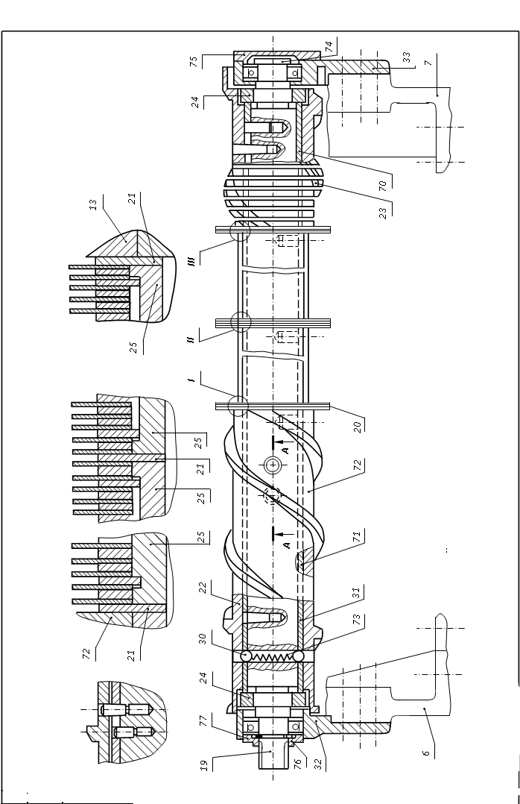

Şəkil 1.4 Val

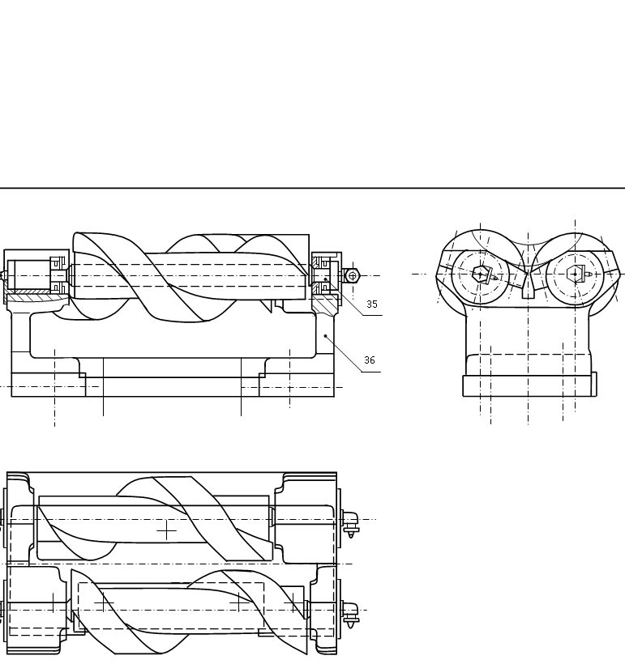

Şəkil 1.5

Mufta vtulka 31 ilə yumruğa burucu moment verən 2 yaylı kürədən 30 ibarətdir. Artıq yükləndikdə mufta işləmir. Yumruğun ikinci hissəsi valda stiftdə bərkidilmişdir. Məkiyin PƏM-dən çıxarılması(valın sağ tərəfində) vala stif-lə bərkidilmiş çıxarıcı yumruqla 23 həyata keçirilir. Val kürəcikli yastıqlarla sol tərəfdə 32, sağ tərəfdə isə 33 maşının gövdəsində oturdulur. Valın sol qurtaracağında, PƏM-in intiqalının aparıcı vtulkası ilə birləşdirilməsi üçün şlis vardır.

2. PƏM-in valının rəqsi hərəkətinin qarşısını almaq üçün onu ortasından dörd vintli dayaq üzərində yerləşdirirlər (şəkil 1.5) Vintli diyirlənmə dayağı vurucu lövhələrin birinci dişləri ilə sonuncu dişləri arasında beş gediş hissəsinin A toxunması ilə əmələ gələn sürtünmə qüvvəsi hesabına fırlanan iki vintli valikdən ibarətdir. Valikin vinth səthi valın oxuna nəzərən eksentrikli hazırladığı üçün dayağın vintli səthi öz özünə elə tənzimlənir ki, spiral şəklində yerləşmiş vurucu lövhələrin disklərinin Б və В səthlərinə toxunmur. Dayağın qabaq valiki arxa valikə nəzərən valin oxu boyu 28 mm irəlidə yerləşir ki, hər iki valikin vurucu lövhələrdə eyni zamanda ilişməyə daxil olmasını təmin edir . Vurucu lövhərin yeyilməsinin qarşısını almaq üçün vintli diyirləmə dayaqları konpolandan hazırlanır. Vintli valiklərin oxu 35 gövdəyə 36 bərkidilmiş kürəcikli yastıqlarda yerləşir. Rezin manjetlər yağın yastıqlardan parça üzərinə düşməsinin qarşısını alır.

3. Çərçivə 13 ( şəkil 1.5) məkikləri istiqamətləndirmək və əriş saplarını bərabər bölüşdürülməsi üçün təyin olunmuşdur. Maşının əris sapları ilə sərfəli yükləmək üçün çərçivə iki sökülə bilən hissədən hazırlanır ki, buda yükləmənin maşından kənarda yığılmasına imkan verir. Hər bir hissə məkiyi və əriş saplarını istiqamətləndirən lövhələr bloku bərkidilən brusdan ibarətdir . Blokların lövhələri yuxarıdan və aşağıdan BYD ərintisi ilə birləşdirilir. Birləşdirildikdə blokları yuxarıdan və aşağıdan polad içliklər qoyulur ki, onların köməyi ilə blokların lövhəyə və brusa birləşdirilir. Başlıqda , oxlu 43 qulaqcıqlar vardır ki, oraya daraqların ilmələri birləşdirilir. ( şəkil 1.6) . Daraqları tez çıxarmaq üçün oxları hərəkət edən şəkildə hazırlanır. Plankada mikro söndürücülərə və arğac nəzarətçilərinə gedən elektrik naqillərinin çəkilməsi üçün kanal vardır. Plankada daraqların vəziyyətinə nəzarət edən mikrosöndürücü yerləşdirilir. Çərçivəni çıxarmaq üçün onun qurtaracağında elektrik naqillərini maşından ayrımaq üçün valik muftası quraşdırılmalıdır. Maşının işçi enliyi boyu çərçivənin hər bir hissəsinə nəzarət sıxıcı ilə dayağı bərkidilmiş ştift ilə həyata keçirilir.

4. Açılan daraqlar ( şəkil 1.6) məkikləri istiqamətləndirmək və məkiyin əsnəkdə pazlaşması zamanı vurucu lövhələrin dişlərinin sınmasının qarşısını almaq üçün təyin olunmuşdur. Daraq ( şəkil 1.6) çərçivənin başlığına ilmələrin köməyi ilə bərkidilən daraqların gövdələrindən ibarətdir. Gövdənin novuna daraqlar bloku qoyulur və sıxıcıların köməyi ilə bərkidilir . Darağ bloku lövhəli dişlər yığımından ibarətdir. Dişlərlə məkiklər arasında və məkiklə ara boşluğu 0,7-1 mm gövdənin köməyi ilə başlığın ilmələrinə nisbətən tənzimləməklə təmin edilir . Daraqlar aşağı vəziyyətdə (şaquli müstəvidə ) çərçivənin başlığına bərkidilmiş fasonlu darağa dirənən yaylı qeydedicinin köməyi ilə qoyulur. Üfüqi istiqamətdə ara boşluğu 0,3-0,6 mm isə başlığın tənzimləməsinin köməyi ilə qoyulur . Darağın yuxarı hissəsindəki kəsiklər açılma zamanı darağı vəziyyətdə saxlamağa imkan verir. Məkiyin öz başına uçmasının qarşısını almaq üçün qoruyucu planka quraşdırılmışdır. PƏM-in uzunluğu boyu beş müxtəlif növ

daraq quraşdırılır. Hər bir darağın qarşısında MUK3 tipli mikrosöndürücülər quraşdırılır . aşağı işçi vəziyyətdə onlara daraqların vintini sıxır. Daraqlar məkiklə açıldıqda və yaxud sap keçirmək üçün açıldıqda mikroayırıcı dövrəni açır və maşını işdən saxlayır. Mikroayrıcı açılan vəziyyətdə maşının işə qoşulması mümkün deyil .

5. Məkikləri istiqamətləndirici arğac sapı ilə yükləyən mexanizmdən ( M3YY) çıxan və PƏM-ə daixl olan məkiklərin istiqamətləndirilməsinə xidmət edir. O , PƏM-in sol tərəfində quraşdırılır . Açılan daraqda olduğu kimi o, qeyd edicinin köməyi ilə üç qeydə alınan vəziyyətdən birində qəbul edə bilir.

**1.3 Çoxəsnəkli toxucu maşının PƏM konstruksiyasının xüsusiyyətləri**

PƏM-in konstruksiyasının xüsusiyyyəti ondan ibarətdir ki, yığma zamanı çoxlu sayda təkrar olunan lövhəli detalların addımının və həmçinin onların bir birinə nəzərən qarşılıqlı yerləşməsinin dəqiqliyini təmin etmək lazımdır. Bununla əlaqədar olaraq PƏM-in valının yığılmasının sırası və ardıcıllığı aşağıdakı kimi olmalıdır:

1. Lövhəli detalları hazırlamaq üçün istifadə edilən lentin mənfi müsahidəsi vardır ki, vurucu lövhələrin tələb olunan addımını təmin etmək üçün onlar arasında uyğun qalınlığa malik aralıq üzük qoymaq lazımdır
2. Aralıq üzüklərin çeşidlənməsinə 0,01 mm ölçü qrupunda aparmalı. Aralıq üzükləri ölçmələrdən əvvəl texniki etil spirti ДУİST 17299-78 ilə yumaq lazımdır . Üüklərin qalınlığının ölçü qrupuna , onların qalınlığlarını çevrənin perimetri üzrə bir neçə yerdə ölçməklə təyin etmək lazımdır. Ölçmə aparatları qismində indikatorlardan ДÜİST 9696-75, dəstək tipli mikrometrlərdən MP ДÜİST 4381-68 istifadə edilə bilər .
3. Yığmanın keyfiyyətinə və PƏM-in işinə vurucu lövhələrin dişlərinin vurması – deformasiyası böyük təsir göstərir . sonuncuların hazırlanmasının keyiyyətinə vizual nəzarət etmək olar. Bunun üçün 10 iki növ vurucu lövhədən ibarət komplekt bir ölçüdə ( qrupda) aralıq üzüklə birlikdə seksiyada qoyulmuş ardıcıllığla bloka yığılır. Nəzarət vizual olaraq lövhələr arasındakı aralığa görə aparılır. Diskləri əyilmiş lövhələr atılır.
4. Vurucu lövhələrin müstəvisinə seçmə nəzarət zamanı keyfiyyətli nəticə almaq üçün xüsusi tərtibatdan istifadə etmək lazımdır. Tərtibat dayaqdan və iki eksentrikli diskdən ibarətdir ki , onlar arasına vurucu lövhə və iki eyni qalınlığlı aralıq üzük qoyulur. Tərtbatdakı eksentrikli disklər arasındakı ara boşluğunda disklərin təpələrinin yerdəyişməsinin qiymətinə görə vurucu lövhələrin ayrı ayrı dişlərinin tillərinin yerdəyişməsi haqqda mühakimə yürüdürlər.Ara boşluğunun olçülməsi MMH mikroskopunun (ДUİST 8974-71) köməyi ilə həyata keçirilir . Nəzarəti həyata keçirdikdə disklər öz aralarında qayka ilə sıxılır və ölçülü qurğunun stolunun mərkəzində quraşdırılır. Bu halda dişlərin təpələrinin simmetriya oxuna nəzərən sürüşməsi 0,02 mm-dən çox olmamalıdır
5. Yığma prosesini asanlaşdrmağ və sürətləndirmək üçün kompleks lövhələrin seçilməsi eyni zamanda on vurucu lövhənin tələb olunan addımını tapmaq üçün qalınlığına görə aralıq üzüklərin seçilməsi yolu ilə həyata keçirilir .
6. Hazır komplekt əlavə olaraq MK-50-İ ДУİST-6507-78 mikrometri ilə nəzarət edilir ki, yığma üzrə yastı paralel qurtaracaqların uzunluqlarının ölçüsü tələb olunan ölçüyə qədər düzləndirilir və keçici kalıbr-sancaq kimi istifadə edilir.
7. Lövhələr komplektini seksiyalara ayırmalı
8. PƏM-in snekinin seksiyalarını lövhəli detallarla komplektləşdirilməli.
9. Vurucu lövhələrin aralıq üzüyün yığılma sırasına uyğun olaraq , PƏM-in vurucu lövhələrinin vtulka üzərinə yığılmasını həyata keçirmək və onları üzüklərlə bağlamalı
10. PƏM-in valının yığılmasını aşağıdakı ardıcıllığla həyata keçirmək sağ vtulkanı sona qədər geydirməli və qayka ilə bərkidməli, sonra vurucu lövhələr seksiyasını val üzərinə yığmalı və isgili valın yuvasına keçirməli. Seksiyalarla və sağ çatdırıcı və sol qəbuledici yumruqlar arasına vurucu lövhələri və aralıq üzükləri yığmaq lazımdır. Sol tərəfdə vtulkaları və qaykanı geydirməli xüsusi açarın köməyi ilə yığımı qayka ilə sıxmalı , deşmə əməliyyatını aparmalı vtulkaları ştiftəməli. Sağ çatdırıcı yumruğu elə qoymaq lazımdır ki, onun profili şnekin vint səthinin davamı olsun və onun stiftləmək lazımdır. Yan üzdə yumruq qayka ilə bərkidilir sol tərəfdən qaykanı profilini şnekin vint səthi ilə uzlaşdırmaq və qayka ilə bərkitmək lazımdır. Sol yumruğun sağ tərəfinin stiftlənməsini həyata keçirmək tələb olunur. Sonra sol qəbuledici yumruğun sol hissəsindən keçməklə iki tərəfli Ф 8,2 mm diametrdə deşik açılır.

PƏM-in yığılma ardıcıllığı aşağıdakı kimidir.

Əlaqə üzərinə dayaqlarla birlikdə dayaqlar yığılmış şəkildə və dörd vintli dayaqlar qoyulur bolt və vintlərdə ilkin olaraq bərkidilir. Val yastıqların gövdələri ilə birlikdə və çərçivənin müstəvisindən kronsteynlərlə qoyulur və vintlərlə bərkidilir. Sonra məkikləri istiqamətləndirici brus və cərçivə qoyulur. Göstərilən detallarla birlikdə dayaqların vəziyyətini tənzimlənir və bərkidilir.Ayrıcı çərçivənin , bloklarını brusu və plankaya vintlərlə bərkitməli. Çərçivənin məkik istiqamətləndiricisi ilə vurucu lövhənin ən hündür dişi arasında ara boşluğu 1,5 – 2 mm olmalıdır. Sol tərəfdən başlayaraq ardıcıllıqla başlığı quraşdırmaq və vintlərlə plankaya bərkitmək lazımdır. Açılan darağı yığılmış vəziyyətdə başlığın oxu üzərinə yığmağ lazımdır. Maşının enliyi boyu sonuncu dəfə quraşdıırlmasını vurucu lövhələrlə bir müstəvidə darağın bloklarının dişlərinin yerdəyişməsini apardıqdan sonra həyata keçirmək lazımdır. Döşlüyü elə quraşdırmağ lazımdır ki, maşının işçi enliyi vurucu lövhələrin ən hündür dişləri ilə döşlüyün başlığı arasındakı ara boşluğu 0,6 – 1,2 mm olsun .Maşının enliyi boyu PƏM elə yerləşdirilməlidir ki çatdırıcı yumruqlu qəbul edici baraban arasındakı ara boşluğu 1 mm-ə bərabər olsun. Sıxıcı yumruqla məkikləri yükləyən mexanizmin lotoku arasındakı ara boşluğu 1mm-ə bərabər olsun. Bu zaman məkiklərin hərəkət etdikləri kanalın məkikləri qəbul edən mexanizmin barabanındakı kanalda və məkikləri yükləyən mexanizmin nəqletdiricisi ilə uzlaşması yoxlanılmalıdır.PƏM-in işi zamanı aşağıdakıların həyata keçirilməsinə icazə verilmir.

* Saplarla yükləmə
* Açılan darağı açmaq
* Əlləri valın fırlanma sahəsinə qoymaq

Göstərilənlərin yerinə yetirilməsi PƏM –in təhlükəsiz işini təmin edir.

**1.4 TMM tipli çoxəsnəkli toxucu maşınlarda parçaəmələgəlmə prosesinin analizi**

Hal hazırda məkikli və məkiksiz (arqac saplarını müxtəlif üsulla keçirən) toxucu maşınlarının məhsuldarlığı, bu maşınların işçi sürətlərini, yükləmə enliklərini , maşının yükləmə enliyi boyu istehsal edilən parçaların sayının artırılması və eyni zamanda iki parçanın istehsal edilməsi yolu ilə artırılır.Toxucu maşınlarının məhsuldarlığını artırmaq üçün işçi sürətlər buraxıla bilən sürətə qədər artırılmışdır ki, bu sürətlərin daha da artırılması maşınlarda dinamik qüvvələrin artmasına onalrın böyük hədlərdə rəqsi hərəkət etməsinə, insanlar üçün buraxıla bilən sanitar normalardan artıq böyük səslərin əmələ gəlməsinə səbəb olur. Toxucu maşının işinin tsiklik diaqramının analizi göstərir ki, əsas əməliyyata arqac sapının əriş saplarının əsnəyindən keçirilməsinə tam tsiklin  sərf olunur , yerdə qalan müddət isə hazırlıq və köməkçi əməliyyatların yerinə yetirilməsinə sərf olur. Beləliklə toxucu maşınlarının məhsuldarlığının artırılmasına imkan verməyən, maşının işçi enliyi boyu eyni zamanda bir arqac sapı daşıyıcısı ilə arqac saplarının əsnəkdən keçirilmə prosesinin yerinə yetirilməsi və bütün saplarla eyni zamanda yerinə yetirilən texnoloji əməliyyatların fasiləliyidir (ardıcıllıqla) Arqac sapı daşıyıcıları böyük məsafəni, ətalət ilə qət edir ki, bu zaman əriş sapalrı, əsnəkəmələgəlmənin digər fazasına keçə bilmir, berdo arqac saplarını parçanın işçi başlanğıcına vura bilmir, bəzi mexanizmlər tam dayanır və yaxud öz əməliyyatlarının bir hissəsini yerinə yetirirlər.

Araşdırma göstərmişdir ki, yüksək sürətli parçaəmələgəlmə prosesi parçaəmələgəlmənin əsas əməliyyatlarının eyni zamanda fasiləsiz üsulla həyata keçirən maşınlarda mümükündür.

Çoxəsnəkli toxucu maşınalrın məkikli mikroməkikli və məkiksiz toucu maşınalrından əsas fərqi ondan ibarətdir ki, burda parçaəmələgəlmənin əas əməliyyatalrı eyni zamanda kiçik sahələrdə dalğavari əsnəklərdə həyata keçirilir və bu sahələr parçanın bir kənarından digər kənarına fasiləsiz olaraq hərəkət edir. Beləliklə fasiləsiz üsulla parçaəmələgətirən toxucu maşınlarında onun əriş sapları ilə yükləmə enliyi boyu, əsnəkəmələgətirici mexanizmin köməyi ilə bir neçə hərəkət edən dalğavari əsnəklər əmələ gəlir və bu əsnəklərin hər birində içərisində maşının işçi enliyinə bərabər uzunluqda arqac sapı sarınmış qarqara olan məkik yerləşir. (şək 1.7) Məkiklər xüsusi mexanizm ilə parçanın enliyi boyu bir kənardan digər kənara fasiləsiz olaraq hərəkət etdirilir, məkiklərin hərəkətinə sinxron olaraq əsnək açılır və bu məkiklər arqac sapları əsnkədən keçirirlər və bu arqac sapı berdo ilə (vurucu mexanizmlə) parçanın işçi kənarına vurulur.Məlumdur ki, məkikli və məkiksiz toxucu maşınalrında parçaəmələgəlmə prosesi əməliyyatların və əsnəkəmələgəlmənin fazaalrının ardıcıllıqla dəyişməsi və bu zaman əsnəyin hər bir fazasında berdonun parçanın işçi kənarına nəzərən verilmiş məsafədə yerləşməsi və müəyyən fazada arqac sapının əriş saplarının əsnəyinə daxil olması (atılması) həyata keçirilir.

Zastup dövründə, yəni, bütün əriş sapları eyni müstəvidə yerləşdikdə, parçanın konkret strukturunun formalaşması texnologiyasının tələblərindən asılı olaraq berdo parçanın işçi kənarından verilmiş məsafədə durmalıdır. Əsnək əmələgəlməsi zamanı arqac sapları əriş sapları ilə əhatə olunaraq toxunur və bu əsnəyin mümkün olan ən çox açılması zamanı parça formalaşmasının sonuncu məırhələsi arqac sapının parçanın işçi başlanğıcına vurulması prosesi həyata keçirilir. Bütün bu ardıcıllıqla həyata keçirilən əməliyyatlar bir fazada toxucu maşının bütün yükləmə enliyi boyu yerinə yetirilir və ona görədə bu toxucu maşınalrı bir fazalı adlanır. Çoxəsnəkli toxucu maşınlaırnda bütün yükləmə enliyi bir neçə dalğavari əsnəkdən ibarətdir və onlarda əsnəkəmələgəlmənin bütün fazaları və parçaəmələgəlmənin bütün əməliyyatları yerinə yetirilir. Bu halda parça formalaşması zamanı (lövhəli berdonun valının fırlanması zamanı) bütün bu əməliyyatlar və fazalar eyni zamanda bir birinə mane olmadan, ardıcıllıqla həyata keçirilir və fasiləsiz olaraq maşının yükləmə enliyinin bir kənarından digər kənarına bir istiqamətdə hərəkət edirlər.

Bu toxucu maşınlarının yükləmə enliyinin hər bir metrində təqribən 6-8 (və yaxud 9-12) əsnək yerləşir, əgər maşının yükləmə enliyi 3 metr olarsa, onda əsnəklərin sayı orta hesabla 18-24 (27-36) olur və bu əsnəklərin sayı çoxdur və ona görə də bu maşınblar fasiləsiz üsulla parça istehsal edən çox əsnəkli toxucu maşınları adlanır.

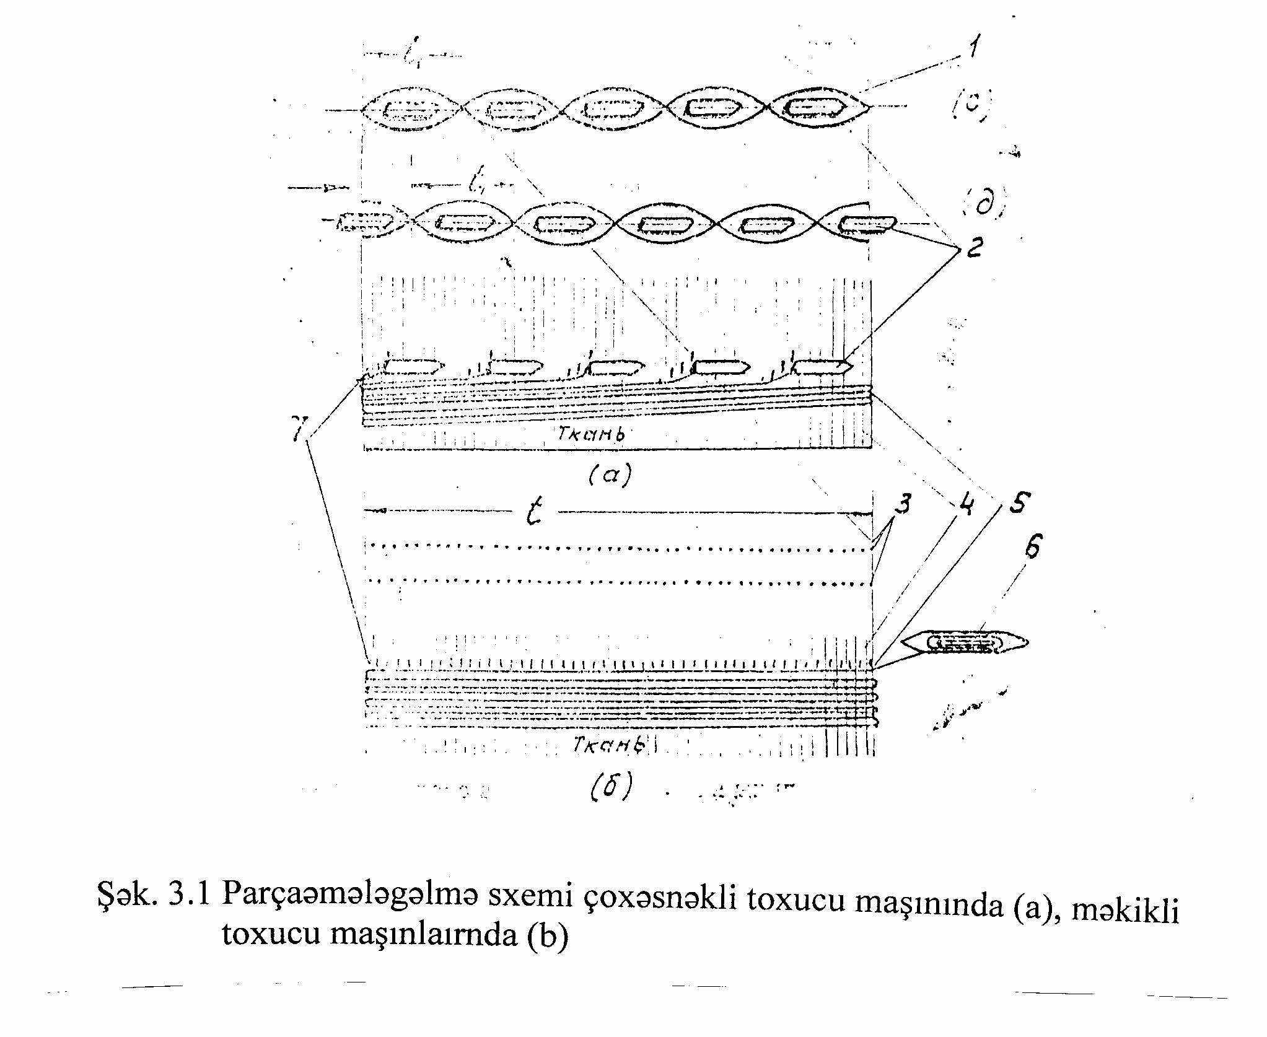

Şəkil 1.7 Parçaəmələgəlmə sxemi çoxəsnəkli toxucu maşınında (a),məkikli toxucu maşınlarında(b)

Çoxəsnəkli toxucu maşınlarında parçaəmələgətirici mexanizm (PƏM) əsas mexanizm hesab edilir ki, o bu maşının konstruksiyasını və texniki iqtisadi göstəricilərini müəyyən edir və ona görədə bu mexanizmin layihələndirilməsinə əsas diqqət yetirilir.

Göründüyü kimi çoxəsnəkli toxucu maşınları digər müasir məkikli, mikroməkikli və məkiksiz toxucu maşınları ilə rəqabət qabiliyyətidir.

Çoxəsnəkli toxucu maşınalrının nəzəri məhsuldarlığı aşağıdakı formula ilə təyin edilir.

Пməh = r . v . L. 60 m arqac/dəq

Burada r maşının 1 metr işçi enliyində eyni zamanda ərişin əsnəyindən arqac sapı keçirən məkiklərin sayı, v- ərişin əsnəyindən arqac sapını keçirən məkiklərin sürəti m/san, L- çoxəsnəkli toxucu maşınının yükləmə enliyi metr.

Əgər r= 8, v= 2 m/s, L= 3.6 m olarsa, onda məhsuldarlıq

Пnəz = 8 .2. 3,6. 60= 3456 m arqac/dəq olar

Çoxəsnəkli toxucu maşınlarında lövhəli rotor konstruksiyalı PƏM tətbiq edilir və bu məhsuldarlığın sıçrayışla çox artırılmasına imkan verir.

Beləliklə rotor tipli PƏM konstruksiyasının yaradılması ilə toxuculuq sənayesinin inkişaf etdirilməsinin üçüncü mərhələsi həyata keçirilir. Toxuculuq istehsalında əmək məhsuldarlığının birdən birə kifayət qədər artırılması lövhəli rotor konstruksiyalı PƏM-in mənimsənilməsi və onun təkmilləşdirilməsi hesabına olmalıdır.

* 1. **1.5 TMM tipli çoxəsnəkli toxucu maşininin PƏM-in**
  2. **yaradilmasi metodikasi və keçdiyi yol**

TMM tipli çoxəsnəkli toxucu maşının yaradılması tarixi bir fazalı toxucu maşınlarında (klasssik toxucu maşınları) istehsal edilən parçaya uyğun parça istehsal edən PƏM-in yaradılması tarixidir. PƏM-in yaradılması zamanı toxuculuğun texologiyası və mexanizmin konstruksiyası ilə əlaqədar olan bir çox problemlər həll edilmişdir, belə ki, parça əmələgəlmə üçün klassik toxucu maşınlarında tətbiq edilən mexanizmlər, fasiləsiz üsulla parçaəmələgəlməsi şəraitində tətbiq edilə bilmir.

müh. D.V.Titov və müh. M.H.Fərzəliyevə qədər çoxlu ixtiraçılar on illərlə klassik üsulla arqac sapının parçanın işçi başlanğıcına vurulması prosesini mexaniki olaraq fasiləsiz üsulla parçaəmələgəlmə prosesinə keçirməyə səy göstərmişdir və hər dəfə müvəffəqiyyətsizliyə uğramışlar. Fasiləsiz üsulla parça istehsal edən toxucu maşınalrı üçün yaradılmış vurucu mexanizmlərin konstruksiyaları, parçaəmələgəlmənin fiziki mahiyyəti ilə əlaqədar parametrləri nəzərə almadan yəni parça əmələgəlmənun texnologiyasının xüsusiyyətlərini nəzərə almadan yaradılmışdır ki , onlarda istehsal edilən parçalarda müxtəlif qüsurlar olmuşdur. Buraya əriş və arqac sapalrının qeyri bərabər paylanmasını, parçada zolaqların olmasını, parçaya tələb olunandan artıq uzun arqac sapının qoyulmasını aid etmək olar ki, bunlar da zay məhsul hesab edilir.

Parçaəmələgəlmə “gizli” mürəkkəb texnoloji proses olduğu üçün vurucu mexanizmlərin ixtiraçıları özlərinin müvəffəqiyyətsizliyinin səbəbini başa düşmürdülər. Keyfiyyətli parça istehsalı üçün vurucu mexanizmlərin yaradılması

üçün lazım olan texnoloji tələblər çox mürəkkəb olduğundan və parçaəmələgəlməsi zamanı gizli getdiyindən bu mexanizmlərin yaradılması klassik üsulla parçaəmələgəlmənin nəzəri əsaslarını dərindən öyrənmədən konstruktor eksperimental yolla getmişdir. Vurucu mexanizmlıərin yaradılması istiqamətində düzgün iş metodu olmadığından, parçaəmələgəlməsinin üçün yaralı olmayan onlarla variantda mexanizmlər işlənmişdir. Buraya aşağıdakıları aid etmək olar:

* lövhələri yellənmə hərəkət edən lövhəli vurucu mexanizmi;
* rotor tipli lövhəli vurucu mexanizm;
* vurucu çıxıntısı olan arqac sapı keçiricili mexanizm
* iynəli təkərli mexanizm
* seksiyalı berdo mexanizmi və s.

İşlənmiş bütün variant vurucu mexanizmlərin əsas çatışmamazlıqları ondan ibarətdir ki, onlar aşağıdakıları təmin etməmişlər: 1) əriş və arqac saplarının parçada bərabər paylanmasını; 2) bir fazalı klassik toxucu maşınalrında istehsal edilən parçanın strukturuna anoloji normal strukturlu parça əmələgəlməsi üçün arqac saplarının parçanın işçi başlanğıcına vurulmasından əvvəl ona lazım olan gərginliyin verilməsinin təmin etməməsidir.

Əvvəllər təklif edilmiş vurucu mexanizmlərdən öz inkişafını tapmış rotor tipli lövhəli vurucu mexanizmin konstruksiyasıdır. Bu mexanizmin konstruksiyası çoxdan məlumdur (1925-ci il) şəkil 1.8.

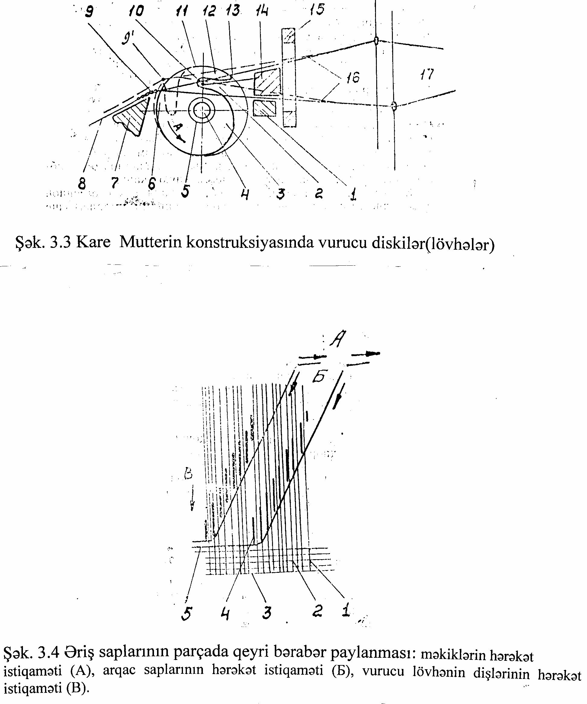

Şəkil 1.8 Karl Mutterin konstruksiyasinda vurucu disklər(lövhələr)



Şəkil 1.9 Əriş saplarının parçada qeyri bərabər paylanması: məkiklərin hərəkət istiqaməti (A),arqac sapalrının hərəkət istiqaməti (Б ),vurucu lövhənin dişlərinin hərəkət istiqaməti(B)

İntiqal valı 4 üzərinə, müəyyən ara məsafəsi ilə lövhələr 3 yığılır. Hər bir lövhələrin ətrafında çıxıntılar dişlər 12, 6 vardır və hər bir lövhə digərinə nəzərən müəyyən bucaq qədər döndərilmiş şəkildə val üzərinə yığılır və bu zaman vint səthi- daraqlar 11 əmələ gəlir. Valın fırlanması zamanı lövhələr fırlanaraq çıxıntıları ilə əriş saplarının əsnəyinə 16 məkiklə 14 qoyulmuş arqac sapını tutaraq onu parçanın işçi başlanğıcına 9 vururlar. Əsnək əmələgəlməsi zamanı əriş sapları lövhələr arasında hərəkət edərək, arqac saplarını əhatə edərək parçanı 8 əmələ gətirir.

Prinsipcə lövhələrlə yerinə yetirilən əməliyyatlar, bir fazalı toxucu maşınının yastı berdosunun anoloji əməliyyatalrını yerinə yetirir və ona görə də lövhələr fırlanan lövhəli berdo adını aldı. Əvvəl göstərildiyi kimi bu lövhəli mexanizmlə keyfiyyətsiz parça istehsal edildi. Lövhəli vurucu mexanizmin ilkin konstruksiyalarında, lövhələrin ətrafında müxtəlif sayda dişləri və müxtəlif həndəsəsi olmuşdur. Məsələn, şəkil 1.8-də lövhənin 3 bir uzaldılmış dişi 12 vardır. Dişin təpəsi 13 lövhənin ətrafına elə əyilmişdir ki, diş 12 öz əsasında yuva 2 formasını əmələ gətirir. Val 4 üzərinə aralıq şaybalarla 5 yığılmış lövhələr 3 öz ətrafında vintli darağı 11 və məkiklə 14 keçirilən arqac sapı üçün açıq pazı 10 əmələ gətirir. Məkik nəqletdirici 1 ilə nəqletdirilir və əsnəkdə berdonun lövhələri 15 və əriş sapları 16 ilə istiqamətlənir. Valın 4 bir tam dövründə lövhələrin dişləri 12 arqac sapını 10 tutaraq parçanın 8 işçi kənarına 9 vurur, dişin 12 arqac sapı ilə görüşən xarici tərəfdən 11 uzunluğu böyük olduğu üçün arqac sapı ilə qarşılıqlı əlaqəsi zəif olur və arqac sapının parçanın işçi başlanğıcına vurmaq etibarı və dinamik yerinə yetirilmir və bu səbəbdən onların istehsal etdikləri parçaların arqac üzrə sıxlığı az olur, kinematik parça əmələ gəlir. Məlumdur ki, bir fazalı toxucu maşınlarında arqac sapının parçanın işçi başlanğıcına vurulması çox qısa bir müddətdə yəni zərbə ilə həyata keçirilir və parça dinamik şəraitdə əmələ gəlir və ona görə də onu dinamik parça adlandırırlar. Lövhəli berdonun ilkin konstruksiyalarında arqac üzrə sıxlığı çox olan parçaların istehsalı ona görə mümkün deyildir ki, berdonun lövhələri ilə arqac sapının parçanın işçi başlanğıcına vurulması zamanı, ərişin əsnəyinə 16 məkiklə 14 qoyulmuş arqac sapını 10 berdonun dişi 12 ilə tutduqda arqac sapı dişin 12 xarici səthinin əmələ gətirdiyi uzadılmış təpəsindən 11 vaxtından tez aralanır və arqac sapı üzrə verilmiş sıxlığa bərabər sıxlıqda parça istehsal etmək mümkün olmur. Arqac sapının dişin təpəsindən tez aralanması parçanın işçi başlanğıcının, dişin 12 təpəsinin 11 əmələ gətirdiyi səth üzərinə qalxmasına və əriş saplarının əsnəyinin aşağı qolu isə məkiyn hərəkət yolunda yerləşməsinə səbəb olur ki, bu da məkiyin hərəkəti zamanı toxunmanın şəklini dəyişir və onlardan əksəriyyətini qırır.

İki, üç və daha çox dişli 6 lövhəli berdonun konstruksiyası yaradılmışdır(şəkil 1.8-də qırıq xətlərlə göstərilmişdir) lakin dişlərin həndəsəsi bir dişli lövhənin dişinin həndəsəsinə anoloji olaraq qalmışdır. Bu çox sadə dişli lövhəli vurucu mexanizm maşının ərişlə yüklənməsi enliyndən asılı olmayaraq, valın bir tam dövründə, lövhədəki dişlərin sayına bərabər sayda arqac sapını parçanın işçi başlanğıcına vurur. Çox dişli lövhəli vurucu mexanizm bir dişli lövhəli mexanizmdə olduğu kimi keyfiyyətsiz parça istehsal etdi. Göstərilən konstruksiya ilə keyfiyyətsiz parça istehsalının digər səbəbləri də vardır ki, onlardan ən əsası əriş saplarının parçada qeyri bərabər paylanmasıdır(şəkil 1.9). Əriş saplarının 1 parçada 2 qeyri bərabər paylanması və parçada ara boşluqları yaradır ki, bu da parçada 2 “muarlar” və zolaqların əmələ gəlməsinə səbəb olur. Əriş saplarının berdonun dişləri arasında qeyri bərabər paylanmasına əsas səbəb sapların iki lövhə arasındakı məsafənin digər iki qonşu lövhə arasındakı məsafəyə keçməsidir. Əriş saplarının fırlanan berdonun lövhələrinin arasından keçməsi, əriş saplarının lövhələrə sıxılması zamanı lövhənin dişləri ilə tutulur və pazdan 2 keçərək, lövhələr arasında öz yerini dəyişir. Parçanın işçi başlanğıcı dişlər üzərinə qalxdıqda bütün əriş sapları lövhələr arasındakı məsafədən çıxır və yenidən əriş saplarının yüklənməsi maşın dayandırıldıqda əl ilə həyata keçirilir. Arqac saplarının 4(şəkil 1.10) parçanın 3 işçi başlanğıcına vurulması zamanı əriş saplarının 2 qonşu lövhələr 1 arasında yerinin dəyişməsinin qarşısını almaq məqsədi ilə, remiz tərəfdə lövhələr qarşısında onlara paralel bir müstəvidə əriş bölüşdürücü lövhələr 5 yerləşdirilmişdir ki, bu bölüşdürücü çərçivəni 6 əmələ gətirir. Vurucu mexanizmdə yerləşdirilmiş bölüşdürücü çərçivə 6 prinsipcə əriş saplarının 2 parçada 3 bərabər paylanmasını həyata keçirmək üçün etibarlı üsuldur və müasir PƏM də o təkmilləşdirilmişdir.

Təcrübələr göstərmişdir ki, bir cərgə lövhəli bölüşdürücü çərçivə də lövhələr arasından əriş sapalrı keçdikdə, əsnək əmələgəlməsi zamanı bu sapalr bir birinə ilişir və qırılmaların sayı artır. Bunun qarşısını almaq üçün bir cərgə lövhəsi olan bölüşdürücü çərçivə iki cərgə lövhəsi olan bölüşdürücü çərçivə ilə əvəz edilərək təkmilləşdirilmişdir və bu qırılmaların sayının azaldılmasına köməklik göstərmişdir.

Vurucu mexanizmin yaradılması zamanı məkiyin əriş saplarının əsnəyində hərəkəti iki tip konstruksiya ilə həyata keçirilirdi. Birinci tip konstruksiyada məkiklərə hərəkət vurucu lövhələrin dişlərinin əmələ gətirdiyi vint xəti sneklə. Ikinci tipdə isə zəncirli nəqletdirici ilə. Birinci tip konstruksiyada lövhələrin dişləri məkiyin arxa tili ilə qarşılıqlı əlaqədə olaraq ona əriş saplarının əsnəyində hərəkət verirlər. İkinci tip konstruksiyada məkiklərə əriş saplarının əsnəyində hərəkət berdonun lövhələrindən asılı olmayaraq zəncirli nəqletdirici vasitəsi ilə verilir. Burada zəncirə bərkidilmiş diyircəklər məkiyin arxasındakı diyircəyə təsir edərək onu hərəkətə gətirir. Bu zaman iki diyircək arasında əriş sapları qalır, azılır və qırılır.

Bir val üzərində yerləşdirilmiş lövhələrlə arqac sapını parçanın işçi kənarına vuran və məkiklərə əriş saplarının əsnəyində hərəkət verən mxanizm –yəni rotorlu PƏM öz inkişafını tapdı.

Məkikləri 14 əriş saplarının əsnəyində 16 hərəkət etdirməkdən ötrü təyin olunmuş zəncirli nəqletdici mexanizm 1 (şəkil 1.8) berdo 15 ilə lövhəli 3 valın 4 arsında yerləşir. Ona görə də məkiklər 14 parçanın işçi kənarından uzaq məsafədə əriş saplarının əsnəyindən keçirilir və bu zaman məkikdən 14 parçanın işçi başlanğıcına 9 qədər olan sahədə əsnəyə tələb olunan uzunluqdan uzun arqac sapı

qoyulur. Parçanın işçi kənarına nəzərən bucaq altında yerləşən arqac sapının böyük uzunluğu əriş sapalrı ilə qarşılıqlı əlaqəyə girərək, bir fazalı toxucu maşınlarındakı uyğun uzunluqla müqayisədə böyük uzunluqda arqac sapı qoyur. Parça elementinə qoyulmuş arqac sapının uzunluğu keyfiyyətli parça istehsal etmək üçün ən vacib parametrdir. Bu mexanizm yaradılana qədər çoxəsnəkli toxucu maşınları üçün yaradılmış bütün vurucu mexaniklərdə arqac sapının parçaya qoyulması uzunluğunun tənzimlənməsini nəzərə alan parametri olmamışdır,yəni bu mexanizmlər arqac sapının parçaya qoyulmasının uzunluğunun keyfiyyətli parça istehsalına təsirini nəzərə almadam yaradılmışdır.

Hal hazırda məlumdur ki, parçaya qoyulmuş arqac sapının uzunluğunun idarə ediməsi parametri olmadan, çoxəsnəkli toxucu maşınlarda bir fazalı toxucu maşınalırnda istehsal edilən parçanın strukturuna uyğun strukturalı parça istehsal etmək olmaz.

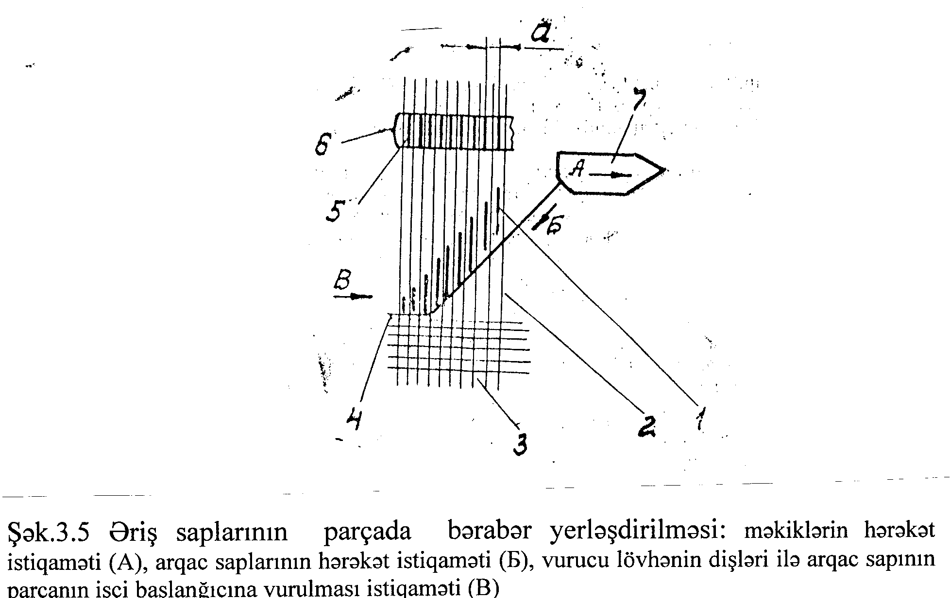

Şəkil 1.10 Əriş saplarının parçada bərabər paylanması: məkiklərin hərəkət istiqaməti (A),arqac saplarının hərəkət istiqaməti (Б),vurucu lövhənin dişləri ilə arqac sapının parçanın işçi başlanğıcına vurulması istiqaməti (B)

Beləliklə rotor tipli PƏM yaradılana qədər çoxəsnəkli toxucu maşınları üçün yaradılmış vurucu mexanizmlərdə, klassik bir fazalı toxucu maşınlarında istehsal edilən parçanın strukturuna uyğun strukturda parça istehsal etmək mümkün deyildir, belə ki, arqac saplarının parçanın işçi kənarına vurulmasının texnoloji prosesi onun vurulmadan əvvəl gərginlikli olması üçün heç bir şərait yaratmırdı, hər bir işçi üzv məsələn lövhələrin dişləri məkiklə qoyulmuş arqac sapını tutur və bu diş onu parçanın işçi başlanğıcına əsnək açıq olduqda vurur. Bu mexanizmlərdə əriş saplarının əsnəyinə az uzunluqda arqac sapı qoyulması üçün şərait və arqac saplarının vurulmadan əvvəl yeni əsnək əmələ gəlməsi zamanı əriş sapları ilə uzunluğu boyu sürtünmə qüvvələri ilə yerdəyişməsinin qarşısının alınması üçün sahə yaradılmışdır.

Vurma prosesində berdonun lövhələrinin dişləri arqac saplarına təsir göstərərək onu əyir ,saplarda dartılma qüvvəsi əmələ gəlir ki, bu qüvvə əsnək açıq olduqda öz əyintisini kompensasiya etmək üçün məkikdən əlavə uzunluqda sap dartılır və buna görə də vurucu mexanizmlərin ilkin konstruksiyaları istehsal edilmiş parçada arqac saplarının uzunluğu çox olmuş, əriş və arqac sapalrı arasında qarşılıqlı əlaqə zəif olmuş və bu parçaların strukturu keyfiyyət göstəricilərini təmin etməmişdir.

Apardığımız nəzəri araşdırmalar göstərdi ki, çoxəsnəkli toxucu maşınlarda fasiləsiz üsulla parça istehsal etdikdə vurucu mexanizmin vurucu lövhələrinin əmələ gətirdiyi hər bir vint xəttinin addımında klassik üsulla bir fazalı toxucu maşınalrında uyğun parçanı istehsal etmək üçün yaradılmış uyğun şərait yaradılmalıdır. Bu şəraitlərin yaradılmasını nəzərə almaqla fasiləsiz üsulla parça istehsal edən müasir TMM tipli çoxəsnəkli toxucu maşınlarının PƏM-i yaradılmışdır. şək 1.11.

PƏM tərpənməz və tərpənən berdolardan ibarətdir. Tərpənməz berdo lövhələrdən 9 və 10 təşkil edilmiş iki cərgəli bölüşdürücü çərçivələrdən ibarətdir.Onlar arasındakı boşluğa, adi yastı berdoda olduğu kimi yığılma sırasına uyğun olaraq əriş sapları 13 keçirilir. Bölüşdürücü çərçivənin lövhələri xüsusi profilli metallik örtüklə 14 PƏM-ə bərkidilir və tərpənən berdonun 2 lövhələrinin qarşısında ən böyük dişin 7 təpəsindən (0,5 – 1) mm dəyişən məsafədə yerləşir. Tərpənən berdo, fırlanan dayaqlar üzərində yerləşmiş valdan 1, vurucu lövhələrdən 2 və vurucu lövhələr arasında əriş sapının keçməsi üçün aralıq yaradan üzüklərdən 3 ibarətdir. Vurucu lövhələr val 1 üzərində bir birinə nəzərən müəyyən bucaq qədər dönmüş şəkildə yığılır. Bu zaman vurucu lövhələrin eyni adlı dişləri ərişin əsnəyinin 15 addımının yarısına bərabər uzunluqda addımı olan vint səthini əmələ gətirir ki, burad məkiklər 11 yerləşir.

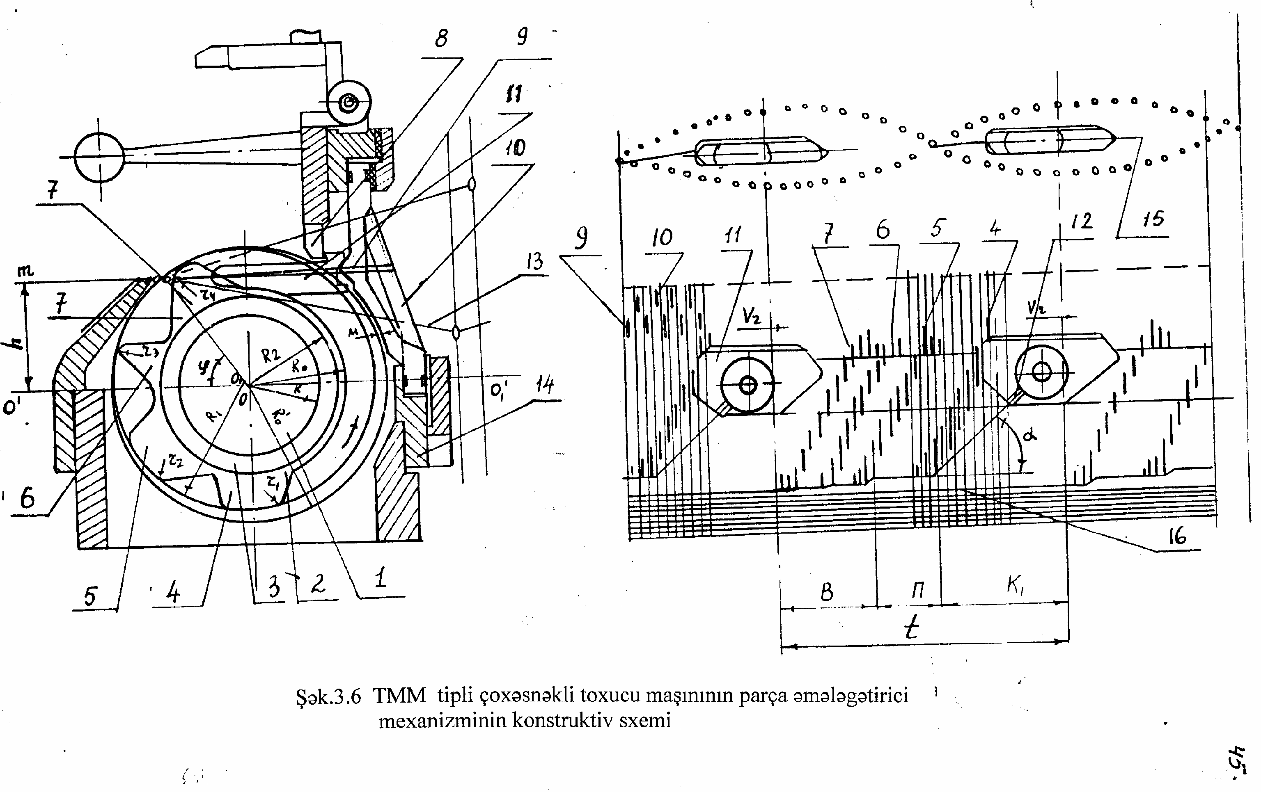

Şəkil 1.11 TMM tipli çoxəsnəkli toxucu maşınının parçaəmələgətirici

mexanizminin konstruktiv sxemi

PƏM-in valında vurucu lövhələrin 2 birinci ən qısa dişlərinin qabaq tillərinin əmələ gətirdiyi yan vintin yan səthi, valın fırlanması zamanı məkiyin II arxa tili ilə qarşılıqlı əlaqədə olur və onu ərişin açıq əsnəyində hərəkət etdirir. Eyni zamanda həmin dişlərin 4 xarici səthi ilə, məkiklə 11 əsnəkdən keçirilən arqac sapı 12 tutulur və onu parçanın işçi kənarına 16 əsnəyin açıq əsnəkdəki sahəsində əsnəyin zastup fazası sahəsinin «П» başlanğıcına qədər gətirilir. Vurucu lövhənin biririnci qısa dişləri ilə hərəkət etdirilən arqac sapı 12 11 sahəsində parçanın işçi kənarından tələb olunan zastup məsafəsinə bərabər məsafədə klassik toxucu maşınalrında olduğu kimi ona paralel yerləşir.

“П” sahəsində arqac sapları zastup vəziyyətində olan və ərişin 13 əsnəyinin açılan qolları ilə toxunur və onlar arasında sürtünmə qüvvələri yaranır, arqac sapı əriş sapları ilə tutulur və vurma zamanı arqac sapalrının əlavə uzunluqlarının əsnəyə daxil olmasının qarşısı alınır. Vurucu lövhənin 2 sonrakı dişləri 5 və 6 arqac sapını 12 parçanın işçi kənarına 16 gətirməkdə davam edirlər. “B” sahəsində arqac sapı parçanın işçi kənarına yaxın və ona paralel yerləşir. Vurucu lövhələrinin ən hündür dişləri 7, ərişin əsnəyinin maksimal atılması zamanı arqac sapını parçanın işçi başlanğıcına vurur. Vint xəttinin hər bir addımında əsnəkəmələgəlmə prosesi klassik toxucu maşınlarındakı əsnək əmələgəlmə prosesinə uyğun həyata keçirilir.

**II BÖLMƏ**

**TMM TİPLİ ÇOXƏSNƏKLİ TOXUCU MAŞINININ PƏM-NİN VALININ KONSTRUKSİYASININ KİNEMATİK VƏ DİNAMİK ANALİZİ**

**2.1. PƏM valinin dayaqlarinin təsnifati və onlarin işinin analizi.**

Çoxəsnkli toxucu maşınının bütün işçi eni boyunca fasiləsiz parça əmələgətirmə prosesini həyata keçirmək üçün iki tip konstruksiyalı PƏM layihələndirilmişdir.

Birinci tip konstruksiyalı PƏM-də 3300÷3600mm işçi eni olan bir neçə ayrica hazırlanmış PƏM-in ardıcıllıqla birləşdirilməsi sayəsində yaradılırdı. Bu tip konstruksiyada bir PƏM-in valının hər iki tərəfi ayrıca diyirlənmə yastıqlarında yerləşir. (Şəkil 2.1. a). Hər bir valın uzunluğu birləşdiriləcək PƏM –in sayından asılıdır.

İkinci tip konstruksiyada PƏM-in tələb olunan uzunluğu bir valın köməyi ilə həyata keçirilir ki,onun uzunluğu 4000mm-ə çatır.(Şəkil 2.1.b).İkinci tip konstruksiyalı PƏM-də valın hər iki tərəfi diyirlənmə yastıqlarında yerləşir. Müqayisəli analiz göstərir ki, birinci tip konstruksiyalı PƏM-də valın deformasıyası kiçik olacaq və uyğun olaraq bu konstruksiyanın möhkəmliyi ikinci

tipin möhkləmliyindən çox olacaqdır. Lakin birləşdirilən PƏM-in sayı artdıqca arkaç saplarının tullantıları artır.Bu onunla izah olunur ki, PƏM-in birləşdiyi yerdə iki yastığın eni uzunluqda hissədə parça əmələ gəlmir və bu uzunluqda hazır arkaç sapı tullanır.

İkinci tip konstruksiyada PƏM valı altına müxtəlif məsafələrdə müxtəlif tip dayaqlar yerləşdirməklə onun sərtliyini artırmaq və deformasiyanın qiymətini azaltmaq olar. İkinci tip konstruksiyada maşının bütün işçi eni boyunca parça əmələ gəlir və arkaç sapı tullantısı azalır.Göründüyü kimi birinci tip konstruksiyada arkaç saplarının tullantılarını azaltmaq olmur və bu səbəbdən çoxəsnəkli toxucu maşınlarında ikinci tip konstruksiyalı PƏM-dən istifadə etmək məqsədəuyğundur və bu tip TMM-360 tipli çoxəsnəkli toxucu maşınlarında istifadə edilir. Sonrakı hesabatlar PƏM-in ikinci tip konstruksiyasının möhkəmliyinin təmin edilməsi probleminə həsr edilmişdir. İkinci tip konstruksiyalı PƏM layihələndirildikdə əsas problem onun möhkəmliyinin təmin edilməsidi qoyulur. Parçanın işçi kənarına nəzərən bucaq altında yerləşən arqac sapının böyük uzunluğu əriş sapalrı ilə qarşılıqlı əlaqəyə girərək, bir fazalı toxucu maşınlarındakı uyğun uzunluqla müqayisədə böyük uzunluqda arqac sapı qoyur. Parça elementinə qoyulmuş arqac sapının uzunluğu keyfiyyətli parça istehsal etmək üçün ən vacib parametrdir. Bizə qədər çoxəsnəkli toxucu maşınları üçün yaradılmış bütün vurucu mexaniklərdə arqac sapının parçaya qoyulması uzunluğunun tənzimlənməsini nəzərə alan parametri olmamışdır,yəni bu mexanizmlər arqac sapının parçaya qoyulmasının uzunluğunun keyfiyyətli parça istehsalına təsirini nəzərə almadam yaradılmışdır.

Hal hazırda məlumdur ki, parçaya qoyulmuş arqac sapının uzunluğunun idarə ediməsi parametri olmadan, çoxəsnəkli toxucu maşınlarda bir fazalı toxucu maşınalırnda istehsal edilən parçanın strukturuna uyğun strukturalı parça istehsal etmək olmaz.

. Problemin həlli ona görə çətindir ki,texnoloji tələblərdən asılı olaraq PƏM-in valının diametrini 50mm-dən artıq artırmaq mümükün olmur. Məkiyin novda *ϑ = 2m/san.* sürətlə hərəkətini təmin etmək üçün PƏM-in valı 1000dəq.-1 tezliyi ilə fırlanmalıdır.Bu göstərilən tələbləri təmin etmək üçün PƏM valının sərtliyini artırmaq tələb olunur. Bunun üçün PƏM valının alt hissəsinə müxtəlif məsafələrdə müxtəlif tip dayaqlar yerləşdirilir. İndi həmin dayaqların konstruksiyası, iş prinsipi ilə tanış olaq və təsnifatlandıraq.Təsnifatlandırmaq üçün əsas meyar olaraq nisbi hərəkət zamanı valın səthi ilə dayağın səthi arasındakı hərəkətin novu götürülür. Valın dayağı dedikdə val tərəfdən təsir edən qüvvələri qəbul edən və maşının özülünə ötürən bəndləri

başa düşülür. Dayaqların işini araşdırmaq üçün əvvəl onları mütləq bərk cism kimi qəbul edirik. PƏM valının aşağıdakı kimi dayaqları var.

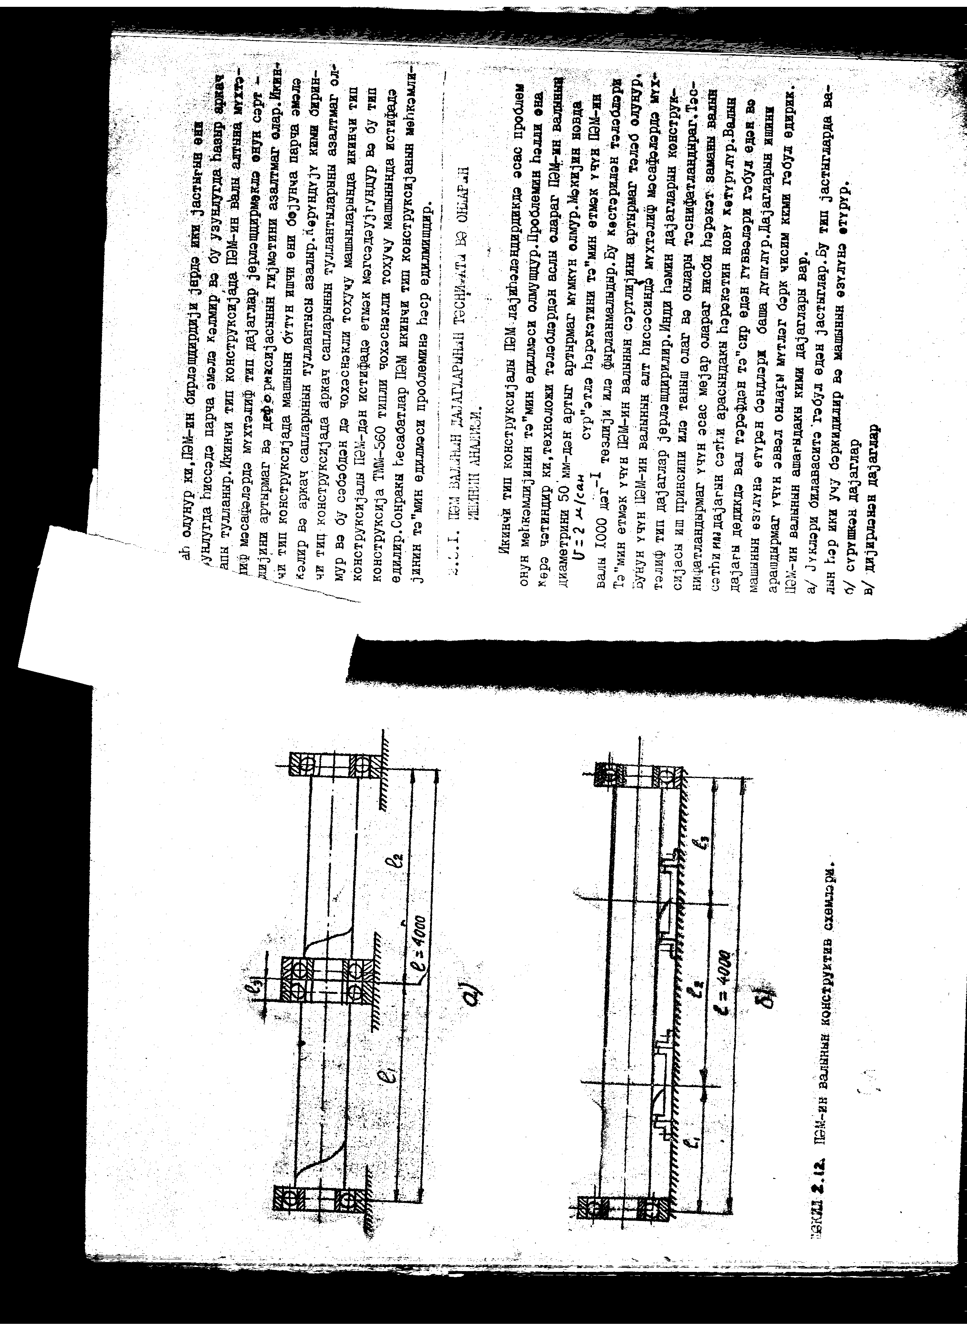

Şəkil 2.1 PƏM-in valının konstruktiv sxemləri

1. yükləri bilavasitə qəbul edən yastıqlar. Bu tip yastıqlarda valın hər ik ucu bərkidilir və maşının özülünə ötürür.
2. sürüşkən dayaqlar.
3. diyirlənən dayaqlar.

Yastıqlardan fərqli olaraq sürüşən və diyirlənən vastıqlar val ilə bir tərəfli əlaqədə olur,yəni val ilə yastığın görüşməsi valın yastıq yerləşən hissəsini tam səthini əhatə etmir. Əvvəlcə sürüşən dayaqların konstruksiyası və iş prinsipi ilə tanış olaq. Sürüşən dayaqlar qlınlığı PƏM-in val üzərində vurucu lövhələrin arasında yığılmış üzüklərin qalınlığına bərabər olan polad lövhələrdən hazırlanır.Bu lövhələr vurucu lövhələrin yığılma addımına bərabər addımla bir tərpənməz ox üzərində yıöılır ki, onun da uzunluğu PƏM-in valı üzərindəki vint xəttinin addımına bərabər olur. Sürüşkən dayaqdakı lövhələr PƏM-in üzərində yığılmış üzükləri 1800-lik bucaq altında əhatə edir.PƏM-in valının fırlanması zamanı val üzərinə yığılmış üzüklər sürüşkən dayağın lövhəl\əri üzərində sürüşür və qüvvə sürüşkən dayaqdan maşının özülünə ötürülür.Bu tip konstruksiya YİETTYMİ-də layihələndirilmişdir və (Şəkil 2.2.) valın alt tərəfində yerləşdirilir.

Hal-hazırda bir neçə tip konstruksiyalı diyirlənmə dayaqları layihələndirilmişdir.

Birinci tip konstruksiyalı diyirlənmə dayağı silindirik formada olan metal əsas üzərində plastik material çəkilmış valikdən ibarətdir.Bu tip dayağın metal əsası diyirlənmə yastıqları üzərində oturdulur,plastik hissəsinin müəyyən elastikliyi vardır və dayağın uzunluğu PƏM valı üzərindəki vint xəttinin addımından 1.5 dəfə çoxdur.Göstərilən konstruksiyalı dayaq PƏM-in valının hər iki tərəfində oturdulur.(Şəkil 2.3). PƏM-in valının fırlanması zamanı vurucu lövhələrin ən uzun dişi olan vurucu dördüncü dişi valikin elastik səthi ilə əlaqədə olur. Bu zaman lövhənin dişlər ilə valik arasında yaranmış sürtünmə qüvvəsi hesabına valik valın fırlanma istiqamətinin əksinə fırlanır və qüvvəni maşının özülünə ötürü. Valikə fərdi intiqal vasitəsilə hərəkət verilə bilər.

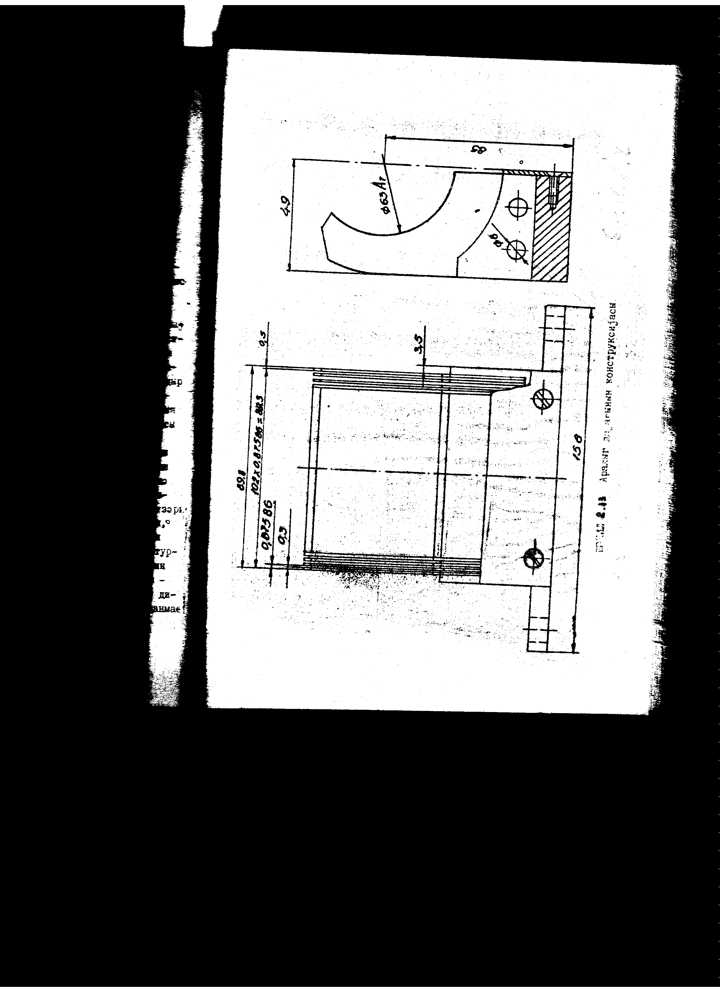

Şəkil 2.2 Aralıq dayağının konstruksiyası

**a)**

1

L

**b)**

1

2

3

3

4

4

Şəkil 2.3 Birinci diyirlənmə dayağının yerləşdirilməsi sxemi.

1.PƏM-in valı, 2. vurucu lövhə, 3. diyirlənmə dayağının valı, 4. dayaqlar.

İkinci tip konstruksiyalı diyirlənmə dayağı metallik əsası olan və üzərinə plastik materialdan vint səthi çəkilmiş valikdən ibarətdir ki, bu dayağa vintli diyirlənmə dayağı deyəcəyik. (Şəkil 2.4). Vintli diyirlənmə dayağındakı metallik əsas diyirlənmə yastıqlarında oturdulur.Bu tip dayaqlar da valın hər iki tərəfində oturdulur. Valikin minimum uzunluğu vint xəttinin addımından 1.2 dəfə böyük olmalıdır. Valikin üzərindəki vintin hündürlüyü vurucu lövhənin vurucu dişinin hündürlüyündən 1.4 dəfə çox olmalıdır.PƏM-in valının fırlanması zamanı dayaq üzərindəki vint xəttinin səthi,val üzərindəki vurucu lövhənin birinci dişi ilə sonuncu diş arasında qalan vintin giriş səthi ilə əlaqədə olur. İki səth arasında yaranmış sürtünmə qüvvəsi hesabına vintli diyirlənmə dayağı valın fırlanma istiqamətinin əksinə fırlanır və qüvvəni maşının özülünə ötürür. Vintli diyirlənmə dayağına fərdi intiqaldan hərəkt vermək olar.Bu zaman PƏM-in valı ilə vintli diyirlənmə dayağının valiki kinematik olaraq dəqiq əlaqələnməlidir. Araşdırmalar göstərir ki, sürüşmə və diyirlənmə dayaqlarının hər birinin üstün və çatışmayan cəhəti varsır. “Val-dayaq” cütünün işi əsasən kontakt səthlərində yaranmış vahid səthə düşən təzyiqdən asılıdır. Sürüşkən dayaqların konstruksiyasından görünür ki,valın dayaqla görüşməsi ancaq aralıq üzüklərdə həyata keçirilir. Aralıq üzüklərdə və dayaqdakı lövhələrdə və həmçinin valda müəyyən qədər deformasiyam oduqda bəzi üzüklərlə dayaqdakı lövhələr arasında əlaqə pozulur. Bu isə digər lövhələrə düşün təzyiq qüvvəsinin artmasına və nəticədə dayaq səthinin yeyilməsinə, tez sıradan çıxmasına səbəb olur. Hər bir dayaq lövhəsinə düçən qüvvəni azaltmaq üçün,sürüşkən dayağı uzunluğunu arırmaq lazımdır ki, bu da PƏM – ə qulluq edilməsini çətinləşdirir. Bu tip konstruksiyada vurucu lövhələrin boş gediş hissəsindən istifadə edilmir,görüşən səthlərdə təzyiq qüvvəsi artır, valın etıbarlı möhkəmliyi təmin edilmir və bu səbəbdən PƏM-in konstruksiyasında tətbiq edilməsi məqsədəuyğun hesab edilmir.

B

Ø 16

R8

U8

9±0.5

190

238

A

A

2.5

2.5

Ø 37-0.2

Ø 69.8 – 8.06

25

**A -A**

90 o

90 o

Şəkil 2.4. Vintli diyirlənmə dayağı.

71

Birinci tip diyirlənmə dayağının konstruksiyasından və iş prinsipindən görünür ki, valın dayaqla görüşməsi vurucu lövhənin vurucu dişi vasitəsilə həyata keçirilir. Dayaqla eyni zamanda vurucu lövhənin 3÷4 dişi əlaqədə olur. Dayaqla görüşən dişlərin syını artırmaq üçün vurucu lövhənin vurucu dişini əmələv gətirən bucağı qartırmaq lazımdır ki, bu bucaq da öz növbəsində istehsal edilən parçanın oarametrlərindən asılıdır. Məlumdur ki,vurucu lövhənin vurucu dişi parça əmələgəlmə prosesinin ən əsas əməliyyatını –arkaç saplarını parçnın işçi başlanğıcıcna vurur. Vurucu dişdə müəyyən qədər deformasiya olduqda parçada zolaqlar əmələ gəlir ki,bu da keyfiyyətsiz parça olur. Ona görə də vurucu lövhəni vurucu dişindən dayaq məqsədilə istifadə etmək məqssədəuyğun deyil. TMM-360 tipli çpxəsnəkli toxucu maşınının PƏM-in konstruksiyasında birinci tip dayaqdan istifadəc etmək olmaz.

İkinci tip diyirlənmə dayağının konstruksiyası daha təkmildir. Belə ki, dayaq səthi kimi vurucu lövhələrin boş gediş hissəsindən və bu lövhələr arasında qalan yüklərin səthindən istifadə edilir. Bu halda vahid səthə düşən təzyiq azalır, lövhələrin lövhələrin sürtünərək yeyilməsinin qarşısı alınır və ömrü artır.Bu konstruksiyanın çatışmayan cəhəti ondan ibarətditr ki, valın və dayağın səthləri bir-birinə nəzərən sürüşə bilir və bu zaman vurucu lövhələr zədələnə bilər. Lazım gəldikdə, bu çatışmamazlığı aradan qaldırmaq üçün dayaq ilə valı kinematik əlaqələndirmək lazımdır. Beləliklə ikinci tip konstruksiyalı vintli diyirlənmə dayağının, PƏM-in konstruksiyasında istifadəsi məsləhət görülür və ikinci tip dayaq TMM-360 tipli çoxəsnəklıi toxucu maşının PƏM konstruksiyasında istifadə edilmişdir.

**Şəkil 2.5**

**2.2 TMM tipli çoxəsnəkli toxucu maşınlarında parça əmələ-gətirən mexanizm valının dinamik modelinin yaradılması və statiki əyintisinin təyini**

Hesablama zamanı vala bərabər paylanmış yükün təsirinə məruz qalan iki dayaq üzərində sərbəst oturan tir kimi baxılır (şəkil 2.5).

Əyilmiş oxun diferensial tənliyi

$\frac{ d^{2}y}{dx^{2}}$ = $\frac{M}{EJ}$ (2.1)

kimi yazılır. (2.1) tənliyini inteqrallasaq, valın en kəsiklərinin dönmə bucaqları tənliyini alarıq:

$\frac{ dy}{dx}$ = $θ$ = $\int{\frac{M}{EJ}}$ dx + C (2.2)

İkinci dəfə inteqrallayaraq valın elastiki xəttinin tənliyini alarıq:

y = $\int{dx}$ $\int{\frac{M}{EJ}}$ dx + Cx + D

Əyintinin və en kəsiklərinin dönmə bucaqlarının təyini üçün iş zamanı vala təsir edən bərabər paylanmış yükün intensivliyini bil-mək lazımdır. Bunun üçün vala təsir edən qüvvələri həndəsi toplayaraq onların baş vektorunu tapırıq.

Valın uzunluğu 1016 mm, diametri 50mm olduqda F=35 kq olur.

Yükün intensivliyi isə q = $\frac{F}{l}$ kimi tapılır. Burada l- dayaqlar arasındakı məsafədir.

Valın istənilən kəsiyi üçün (şəkil 25) (23) tənliyini həll edərək alarıq:

E $J_{y}$ = - $\frac{qPx}{24}$ [1-2 $\frac{x^{2}}{l^{2}}$ + $\frac{x^{3}}{l^{3}}$].

Ən böyük əyinti valın ortasında alınır və

$y_{max}$ = - $\frac{5ql^{4}}{34δEJ}$

ifadəsindən tapılır.

En kəsiklərinin dönmə bucaqlarının maksimum qiyməti belə tapılır:

${ θ}_{max}$ = $\frac{2β}{24EJ}$.

**2.3 PƏM – in valinin uclarini müxtəlif tip bağladiqda dayaqlarin sərtliyini nəzərə almaqla və almamaqla əyilmədə rəqsi hərəkətin tezliyinin təyin edilməsi.**

PƏM-in valının əyilmədə rəqsi hərəkətinin tezliyini təyin etmək üçün hesabat sxemində valın,vurucu lövhələrin və aralıq üzlüklərin kütlələrini nəzərə alarıq. Valın diametri sabitdir, vurucu lövhələr və üzlüklər val üzərində sabit addımla yığılmışdır ki,hesabat sxemində bu kütlələrin səpələnmiş paylanmasını qəbul etmək olar. Valın vahid uzunluğunun kütləsi sabitdir. PƏM-in konstruksiyasında valın ucları bir və ya iki diyirlənmə yastığında oturdula bilir. Valın uclarında yerləşdirilmiş diyirlənmə yastıqlarının sayından asılı olaraq hesabat sxemində müxtəlif tip dayaqlar qəbul edilir. PƏM-in valının ucları bir diyirlənmə yastığında bərkidildikdə,bu uclar hesabat sxemində oynaqlı sürüşkən dayaq kimi,iki diyirlənmə yastığında bərkidilirsə bərkidilmiş dayaq kimi qəbul edilir. Hesabat sxemində val ilə aralıq diyirlənmə yastıqların görüşməsini oynaqlı sürüşkən dayaq kimi qəbul edirik. Beləliklə PƏM-in rəqsi hərəkətini tətbiq etmək üçün hesabat sxemi yaradılır və mümkün olan variantlar Cədvəl 2.1-də verilmişdir.

Səpələnmiş yükü olan valların əyilmədə rəqsi hərəkətinin tezliyini və formasını təyin etmək üçün bir çox üsullar mövcuddur. PƏM-in valının əyilmədə rəqsi hərəkətinin tezliyini və formasını təyin etmək üçün A.N.Krılovun üsulundan istifadə edəcəyik.

Səpələnmiş yüklü valların əyilmədə rəqsi hərəkətinin differensial tənliyi əyici və daxıili qüvvələrin təsirini nəzərə almadan aşağıdakı kimidir:

 (2.4)

Burada *у(x,t)* valın əyintisidir.

Furye üsulundan istifadə etsək (2.4) tənliyinin həllini aşağıdakı şəkildə axtarırıq.

*у(x,t) = f(x)∙cospt* (2.5)

burada :*p* - çevrəvi tezlikdir.

*f(x)-* əyilmə rəqsi hərəkətində valın formasının funksiyasıdır,

Ölçüsüz dəyişənə keçsək,yəni qəbul etsək, valın əyilmədə

***2 l***

***2 l***

H e s a b a t s x e m i

Əyilmədə rəqsi hərəkətin

məxsusi tezliyi. rəqs/dəq.

Bütöv val  İçi böş val

**I**forma **II** forma **I**forma **II** forma

V a l ı n k i n e m a t i k

s x e m i

№

**1**

**2**

**3**

***2l***

294 11783001200

454 14954621521

657 18426691875

q

q

q

*2l*

*2l*

*2l*

Cədvəl 2.1.

1179 1818 *12*001850

1377 2392 1400 2435

1555 ─ 1582 ─

*2 l*

*l*

*l*

*2 l*

q

*l*

*l*

*l*

*l*

q

*l*

*l*

**4**

**5**

**6**

**6**

2622 ─ 2700 ─

2560 ─ 2590 ─

*c1*

*l*

**7**

**8**

8

q

*l*

*l1*

*l2*

*l3*

*l1*

*l2*

*c2*

( *l* –valın uzunluğudur) rəqsi hərəkətinin formasının differensial tənliyini aşağıdakı şəkildə alarıq:

 (2.6)

Burada: .

(2.6)tənliyinin həlli aşağıdakı kimidir:

 . (2.7)

Burada A,B,C,D sabitlərdir,sərhəd şərtlərindən tapılır.

 çevrəvi və hiperbolik funksiyaların xətti kombinasiyalarıdır.Bu gunksiyaların dördüncü dərəcəyə qədər törəmələrinin bir-birini ardıcıllıqla əvəz etmək xüsusiyyətləri vardır.

α = *0* olduqda, *S(0)* = 1, *T(o)=0, U(0)=0, V(0) = 0* olur.

Çoxaşırımlı vallar üçün (2.8) differensial tənliyinin həlli hər bir aşırım üçün aşağıdakı şəkildə yazılır:





**. . . . . . . . . . . . . . . .**

 (2.8)

Bu halda A,B,C,D, . . . . An,Bn, Cn, Dn inteqral sabitlərini təyin etmək üçün sərhəd şərtlərindən başqa, aralıq dayaqlardakı şərtləri də yazmaq lazımdır. Sərhəd və aralıq dayaqlardakı şərtlərdən istifadə etsək inteqral sabitlərindən asılı olan bircins xətti tənliklər sistemi alarıq.Bu sistemin sıfırdan fərqli həllinin olması üçün sistemin əmsallarından tərtib edilmiş determinant sıfra bərabər olmalıdır.Determinantı açsaq inteqral sabitlərindən asılı olmayan tezlik tənliklərini alarıq.

PƏM valının fırlanma tezliyi ilə məxsusi tezliyini asan müqayisə etmək üçün valın uclarını müxtəlif tip bağladıqda məxsusi tezliyini (2.6) tənliyinin həllindən aldığımız aşağıdakı ifadədən istifadə edərək təyin edək:

**.** (2.9)

Burada: *l*-valın uzunluğu, m-valın kütləsi, *EJ*- valın əyilmədə sərtliyidir.

Valın kütləsi təcrübələr vasitəsilə təyin edilmişdir və diametri *d=50* mm olduqda *m=249∙10-3* kq olur. Valın uclarını müxtəlif tip bağlaqıqda məxsusi tezliyin (2.9) ifadəsilə hesablanmış qiyməti cədvəli 2.1–də verilmişdir.

Cədvəldən görüünür ki, valın ancaq uclarını diyirlənmə yastıqlarında bərkitdikdə, onun məxsusi tezliyi maşının işçi tezliyinin sahəsində olur. Valın sərtliyini və onunla əlaqədar olaraq xüsusi tezliyini artırmaq üçün valın ortasında bir dayaq yerləşdirilir. (Cədvəl 2.1. Sxem 4). Bu halda valın hesabat sxemi üç dayaq üzərində yrləşmiş simmetrik iki aşırımlı olur. Tezlik tənliyi aşağıdakı kimidir: /2/

 . (2.10)

Bu tənliyin kökləri , *α0=3.14, α1=3.92, α3=6.28,* α3=7.10,

Bir dəqiqədəki rəqsi hərəkətin tezliyini (2.9) ifadəsindən tapırıq.

Valın sərtliyini artırmaq üçün onun bir ucunu iki, digər ucunu isə bir diyirlənmə yastığı üzərində bərkitmək olar. (Cədvəl 2.1. sxem5.). Bu halda valın hesabat sxemi üç dayaq üzərində oturduğundan, ucdakı dayaqlardan biri bərkidilmiş dayaq kimi olur. Tezlik tənliyi isə aşağidaki kimidir:

 (2.11)

Bu tənliyin kökləri. *α0=3.39, α1=4.46, α3=3.34,* α3=7.59,

(2.9) ifadəsi ilə hesablanmış tezliyin qiymətindən görünür ki,bu tip konstruksiyalı valın tezliyi,onun kiçik tezliyindən yuxarıdır, lakin işçi tezliyi çox yaxındır.Aralıq dayağın sərtliyini nəzərə alsaq (Cədvəl 2.1) tezlik tənliyi aşağıdakı şəklə düşər:

**.** (2.12 a)

**.** (2.12 b)

(2.12 a)ifadəsi simmetrik, (2.12 b)ifadəsi isə anti-simmetrik rəqsi hərəkəti ifadə edir. Bu halda valın məxsusi tezliyi işçi tezliyindən çoxdur və bu tezliyə yaxındır. Alınmış nəticələrdən görünür ki, PƏM-in etibarlı möhkəmliyini təmin etmək üçün valın altında minimum iki ədəd diyirlənmə dayağı yerləşdirmək lazımdır.(Cədvəl 2.1. Sxem 7).Valı iki ədəd aralıq dayağı üzərində yerləşdirdikdə hesabat sxemi,kənar aşırımları bərabər olan üç aşırımlı val kimi olur. Hesabat sxemi simmetrik olduğundan, rəqsi hərəkətin tezlik tənliyini çıxarmaq üçün valın uzunluğunun yarısına baxırıq. Simmetrik rəqsi hərəkətdə sərhəd şərtləri aşağıdakı kimidir:





Aralıq dayaqdakı şərtlər isə belədir:

 olduqda 

 

Sərhəd şərtlərindən alarıq.

*A1=0 , C1= 0, B2 = 0, D2=0.*

Sonra aralıq dayaqlardakı şərtlərdən istifadə edərək A2, B2, B1, D1 sabitlərinə görə dörd xətti tənlik alarıq:









Bu sistemin sıfırdan fərqli həlli olması üçün determinant sıfıra bərabər olmalıdır:



Buradan valın simmetrik rəqsi hərəkətinin tezliyini tapmaq üçün tənlik alarıq:

.

Bu tənliyin kökünü təyin edib (2.9) ifadəsində yerinə yazsaq valın iki aralıq diyirlənmə dayağı üzərində yerləşdiyi zaman məxsusi

tezliyinin qiymətini taparıq. Antisimmetrik rəqsi hərəkət üçün isə sərhəd şərtləri aşağıdakı kimidir:

, , , .

Aralıq dayaqlardan alarıq:

, , .

Bu şərtlərdən istifadə edib determinant tərtib etsək onda ancaq antisimmetrik rəqsi hərəkət zamanı tezlik tənliyini aşağıdakı kimi alarıq:



Bu tənliyin köklərini tapıb (2.9) ifadəsində yerinə yazsaq antisimmetrik rəqsi hərəkət zamanı valın məxsusi tezliyini taparıq.PƏM-in valının mümkün konstruksiyalarının tezlikləri, parametrləri *d=50mm, d1=30mm, l=300mm* olan içi boş val üçün də hesablanmışdır. Alınmış nəticələr göstərir ki, PƏM-in konstruksiyasında içi boş valdan istifadə etdikdə valın məxsusi tezliyi,valın içi dolu olduğu halındakına nisbətən çox az artır. Ona görə də valı içi dolu hazırlamaq daha məqsədəuyğundur. PƏM-in valı iki sərt aralıq dayaq üzərində oturulduqda və valın diametri müxtəlif olduqda alınan məxsusi tezliklərin qiyməti Cədvəl 2.2-də verilmişdir.

Cədvəl 2.2

|  |  |  |  |  |
| --- | --- | --- | --- | --- |
| Valın diametri | *d*, mm | 50 | 45 | 40 |
| Məxsusi tezliyi | *ρ*, say/dəq. | 2662 | 2140 | 1691 |

Cədvəldən görünür ki,bütün diametrlərdə valın məxsusi tezliyi onun işçi tezliyindən çoxdur və PƏM –n etibarlı möhkəmliyini təmin edə bilər.

Araşdırmalar göstərir ki, aralıq vintli diyirlənmə dayaqlarının hamısını bir səviyyədə yerləşdirmək olmur. Bununla yanaşı maşının istismarı zamanı val ilə dayaqlar arasında ara boşluğu yarana bilər. Bu, fırlanan səthlər üzərinə sapların və başqa liflərin dayaqlar üzərinə düşməsi sayəsində baş verə bilər. Beləliklə dayaqlardan biri sıradan çıxa bilər. Bu halda valın hesabat sxemi müxtəlif uzunluqlu aşırımları olan iki aşırımlı val olur. Şəkil 2.6.

Belə olan halda valın məxsusi tezliyi təcrübələr yolu ilə təyin edilir və P=750 rəqs/dəq. -dir. Göründüyü kimi məxsusi tezliyin qiyməti valın işçi tezliyinin qiymətinə çox yaxındır.

Şəkil 2.6. İki cüt aralıq vintli diyirlənmə dayaqları üzərində yerləşdirilmiş valın hesabat sxemi.

b)

q

3914

1215

1484

1215

a)

2699

1215

Qeyd etmək lazımdır ki, PƏM-in valının altında iki yerdə aralıq dayaq yerləşdirdikdə onun məxsusi tezliyi işçi tezliyindən çoxdur. Lakin istismar zamanı aralıq dayaqlardan biri sıradan çıxdıqda,valın məxsusi tezliyi ilə işçi tezliyi bir - birinə yaxın olur.Ona görə PƏM- in valının rezonans rejimində işləməsini həmin etmək və onun möhkəmliyini daha da artırmaq üçün valın altında üç yerdə aralıq dayaq yerləşdirilməsi məqsədəuyğundur.

**III BÖLMƏ**

**TMM- 360 TİPLİ TOXUCU MAŞINININ PƏM - İN VALININ BURULMADA RƏQSİ HƏRƏKƏTİNİN TƏDQİQİ.**

TMM-360 tipli toxucu maşının intiqalının PƏM –in valında burucu rəqsi hərəkətlər yarada bilər. Qorxulu rəqsi hərəkət həm qərarlaşmış,həm də qərarlaşmamış hərəkətdə baş verə bilər. Maşının intiqalındakı və PƏM –in valının burucu rəqsi hərəkəti detalların hazırlanma dəqiqliyindən,sərtliyindən,ayrı-ayrı bəndlərin sürətindən və həmçinin onların yerinə yetirdikləri texnoliji proseslərdən asılıdır. Təcrübələr nəticəsində müəyyənləşdirilmişdir ki, intiqala və PƏM0-in valına təsir edən məcburedici qüvvələrin spektri çox müxtəlifdir və intiqalın val ilə birlikdə birlikdə sərbəstlik dərəcəsindən asılıdır. Bu sərbəstlik dərəcəsi çox böyük olduğundan,dinamik hesabatların aparılması çətinləşir. Burulmadakı rəqsi hərəkət arkaç saplarının parçanın işçi başlanğıcına vurma qüvvəsinin dəyişməsinə səbəb olur. Arkaç saplarını parçanın işçi kənarına dəyişən qüvvə ilə vurduqda, maşının işçi yükləmə eni boyu parçada zolaqlar əmələ gəlir ki, bu da istehsal olunan parçanın keyfiyyətini aşağı salır. Arkaç sapları üzrə sıxlığı az olan parçalar istehsal etdikdə,parçanın işçi kənarının “irəli-geri”yerdəyişməsi zamanı bu zolaqlar yox olur, arkaç üzrə sıxlığı çox olan parçalarda isə bu zolaqlar qalır. PƏM-n valının burulmadakı rəqsi hərəkəti məkikləri dalğavari əsnəklərdən keçirmək üçün nava daxil olmasın və novdan çıxmasına təsir edir,yəni fasiləsiz parça əmələgəlmə prosesinin yerinə yetirilməsini çətinləşdirir. TMM-360 tipli toxucu maşının

intiqalının və PƏM –in valının burucu rəqsi hərəkətlərini təmin etmək üçün,intiqalın və valın dinamik modellərinin yaradılmasına baxaq.

**3.1 TMM-360 tipli toxucu maşının intiqalının kütlələrinin ətalət momentlərini nəzərə almamaqla PƏM-in valının burucu rəqslərinin təyini**

Fərz edək ki, valın hərəkətinin diferensial tənliyinin çıxarılı-şında onun dairəvi en kəsikləri öz müstəvilərində qalır və radius-ları düz xətt formasını itirmir.

Valın x kəsiyində onun M burucu momenti en kəsiyinin $φ$ burulma bucağından aşağıdakı kimi asılıdır (şəkil 3.1).

M = G $J_{p}$ $\frac{dφ}{dx}$ (3.1)

burada $J_{p}$ = $\frac{πd^{4}}{32}-$ valın en kəsiyinin qütbi ətalət momentidir.

x kəsiyindən elementar dx məsafədə duran en kəsiyində burucu moment M + $\frac{∂M}{∂x} dx$-ə bərabərdir.

Valın elementar sahəciyinin hərəkətinin diferensial tənliyi belə yazılır:

-M + (M + $\frac{∂M}{∂x}$) dx = $ρJ_{p}$ $\frac{d^{2}φ}{∂x^{2}}$ dx, (3.2)

Burada: $ρ$– valın materialının sıxlığı,

$ρJ_{p}$-valın vahid uzunluğunun ətalət momentidir,

Beləliklə ( 3.2) ifadəsi aşağıdakı şəklə düşür:

$\frac{ ∂M}{ ∂x}$ = $ρJ_{p}$ $\frac{d^{2}φ}{∂x^{2}}$. (3.3)

(3.2) düsturundan M-in qiymətini bu tənlikdə yazıb və $J_{p}$ =const olduğunu nəzərə alsaq:

- = 0 (3.4)

diferensial tənliyini alarıq. Burada

a = $\sqrt{\frac{G}{ρ}}$.

( 3.4) tənliyinin ümumi həlli aşağıdakı şəkillərdə axtarılır :

$φ$ = $φ_{1}$ (x) sin(pt+ $ω$) (3.5)

( 3. 5) ifadəsini ( 3.4 ) tənliyində nəzərə alıb və sin(pt+ $ω$) -ya ixtisar edib, $φ_{1}$ (x) funksiyası üçün adi diferensial tənlik ala-rıq:

+ (x) = 0 (3.6)

burada p- rəqslərin məchul tezliyidir.

(3. 6) tənliyinin ümumi həlli aşağıdakı kimidir:

${ φ}_{1}$ = $C_{1}$ sin $\frac{p}{ a}$ x + $C_{2}$ cos $\frac{p}{ a}$ x . (3.7)

Konstruksiyasına görə parça əmələgətirən mexanizm valı iki dayaqda oturdulmuş tirdir.Bu halda valın uclarlnda burucu mo-ment sıfra bərabərdir. (3.5) ifadəsini nəzərə alaraq:

$M_{x=0}$ = $\frac{∂^{´}φ}{∂x}$ G $J_{p}$ = $\frac{∂φ_{1}}{∂x}$ sin(pt + $ω)$ G $J_{p}$ = 0

olduğunu yazmaq olar. Bu isə

( $\frac{∂φ_{1}}{∂x}$ $)_{x=0}$ =0 və ( $\frac{∂φ_{1}}{∂x}$ $)_{x=e}$ = 0 (3.8)

şərtlərinin qoyulmasına imkan verir.

(3.7) ifadəsinin birinci tərtib törəməsini tapaq:

$φ_{1}^{´}$ = $C_{1} \frac{p}{ a}$ cos $\frac{p}{ a}$ x - $C_{2}$ $\frac{p}{ a}$ sin $\frac{p}{ a}$ x = $\frac{p}{ a}$ ( $C_{1}$ cos $\frac{p}{ a}$ x - $C_{2}$ sin $\frac{p}{ a}$ x).

(3.8) sərhəd şərtinə əsasən ( $\frac{∂φ_{1}}{∂x}$ $)_{x=0}$ =0 . Onda

$\frac{p}{ a}$ ( $C_{1}$ cos $\frac{p}{ a}$ x - $C_{2}$ sin $\frac{p}{ a}$ x) = 0

yazmaq olar.Bu ifadədə $\frac{p}{ a}$ $≠$ 0 olduğu üçün

$C_{1}$ cos $\frac{p}{ a}$ x - $C_{2}$ sin $\frac{p}{ a}$ x = 0 (3.9)

olmalıdır.Bu tənlikdə x = 0 sərhəd şərtini nəzərə alsaq $C_{1}$ = 0 alınır. (3.9) tənliyində isə x = l şərtini nəzərə alsaq

- sin $\frac{p}{ a}$ l = 0

ifadəsini alarıq. $C_{2}$ $≠0$ olduğu üçün sin $\frac{p}{ a}$ l =0 olmalıdır.Bu isə $\frac{p}{ a}$ l = $πn$ (n=1,2,3,...) bərabərliyində ödənilir.Buradan

${ p}_{n}$ = $\frac{πn}{l}$ a = $\frac{πn}{l}$ $\sqrt{\frac{G}{ρ}}$ (3.10)

Beləliklə, biz sonsuz böyük miqdarda xüsusi burucu rəqslərin tezliklərini aldıq.Hər bir tezliyə burucu rəqslərin müəyyən forma-sı məxsusdur.

Rəqslərin forması

${ F}_{n}$ = cos $\frac{πnx}{l}$

kimi ifadə olunur.

Valın materialının 2-ci növ elastiklik modulu G = 8 $∙{10}^{5}$ kq/ ${sm}^{2}$, sıxlığı $ρ$ = 7,9 $∙{10}^{-6}$ $\frac{kq∙{san}^{3}}{{sm}^{4}}$ olduqda

a = $\sqrt{\frac{8∙{10}^{5}}{7,9∙{10}^{-6}}}$ = 31822 $\frac{sm}{san}$

Valın uzunluğu 1016 mm olanda a-nın qiymətini (3. 10) ifadəsində yerinı yazaraq n = 9391 *rəqs/dəq* alırıq.

Nəzəri hesablamalardan görünür ki, valın burucu rəqslərinin xüsusi tezlikləri onun işçi sərhədi xaricindədir və beləliklə, demək olar ki, bu rəqslər valın dayanıqlı işinə tə’sir göstərmir

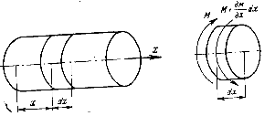

Şəkil 3.1 Valın burucu rəqslərinin təyini

**3.2 TMM-360 tipli toxucu maşının intiqalını nəzərə almaqla PƏM-in valının burucu rəqslərinin tədqiqi**

TMM-360 tipli toxucu maçının və PƏM-in valının burulmada rəqsi hərəkətinin tezliyini təyin etmək üçün intiqalın real kinematik sxemini ekvivalent dinamik sistemlə əvəz etmək lazımdır ki, istınilən anda dinamik sistemin tezliyi və burulmada rəqsi hərəkətin forması real sistemin tezliyi və burulmada hərəkətinin forması ilə eyni olsun. Ekvivalent dinamik sistemi yaratmaq üçün intiqalın fırlanan bəndlərinə toplanmış kütlə kimi baxırıq. Mürəkkəb bəndlərin ətalət momentlərini hesablamaq üçün bu bəndlərin sabit diametrli hissələrdən təşkil olunduğunu şərti qəbul edirik. Vallar, kütləsi uclarına köçürülmüş iki kütləli çəkisi nəzərə alınmayan valla əvəz edilir. Hər bir ucdakı kütlə olur. Elektrik mühərrikinin rotorunun ətalət momentini təyin etmək üçün “nazim çarx”-ın (maxovikin) momentinin qiymətləri göstərilmiş kataloqlardan istifadə edirik.

*J* = 2.5 G D2 kqm2.

Çoxəsnəkli toxucu maşınının intiqalının burulmada sərtliyinin təyin edilməsinin özünəməxsus cəhətləri vardır. Belə ki, intiqal çoxlu sayda əyiləmədə, kiçik sərtliklərə malik valiklərdən, işgil və şlis birləşmələrindən, dişli çarx,zəncir və qayış ötürmələrindən, muftalardan, diyirlənmə və sürüşmə yastıqlarından ibarətdir. Apardığımız nəzəri təhlillər göstərir ki, intiqalın burulmada ümumi srtliyinin 30%-i valların, 35%-i şlis və işgil birləşmələrinin, 35%-i isə dişli ötürmələrin və valların dayaqlarla birlikdə əyilmədəki sərtliyinin, burulmaya gətirilmiş sərtliyi təşkil edir. Dişli ötürmələrdə yaranan çevrəvi, ox boyu radial qüvvələr, maşının intiqalının dinamik modelini əyilmədə və burulmada olan mürəkkəb dinamik modelə gətirib çıxarır. Təcrübi hesabatlar üçün əyilmədəki sərtlik, burulmadakı sərtliyə gətirilir və bu zaman sərtliklərin düz xətt qanunu ilə dəyişdiyi qəbul edilir./2/. Dişli çarx, qayış, zəncir ötürmələrinin, valların, şlis, işgil birləşmələrinin və dayaqların sərtlikləri formulalar vasitəsilə hesablanmışdır./2/. Hesabatlar zamanı sərtliyin tərs qiymətindən istifadə etsək daha məqsədəuyğundur, yəni hesabatlarda sərtlik əvəzinə kəmiyyətindən (elastiklik, yumşaqlıq) istifadə edilmişdir.Şlis və işgil birləşmələri üçün sərtliyin tərs qiyməti aşağıdakı ifadədən təyin olunuir:

, rad.**/** kqsm.

Burada:

*d*- birləşmənin diametr, *l*- birləşmənin uzunluğu,

*h*-şlisin və ya işgilin hündürlüyü, *z* – şlis və ya işgillərin sayı,

*Kş* - əmsaldır, cədvəldən götürülür. /2/

Dişli çarxların əyilmə və kontakt deformasiyası zamanı, burulmaya gətirilmiş sərtliyini tərs qiyməti aşağıdakı ifadədən tapılır:

  rad.**/** kqsm.

Burada: *b* – dişli çarxın eni, *α* – ilişmə bucağı, R – sərtliyin tərs qiyməti təyin edilən valda yerləşdirilmiş dişli çarxın başlanğıc çevrəsinin radiusudur, *Kdiş* – dişin vahid enliyinə təsir edən, vahid normal qüvvənin təsirindən yaranan, bir cüt dişli çarxın elastik deformasiyasıdır və cədvəldən götürülür. /2/

Qayış ötürməsinin sərtliyinin tərs qiyməti, qayışa çevrəvi qüvvə təsir etdikdə aşağıdakı kimi təyin edilir:

 rad.**/** kqsm.

Burada:*R* –sərtliyin tərs qiyməti gətirilən valda yerləşmiş qasnaqların radiusu, *lq.q* – qasnaqlar arasında qalmış qayışın qollarının effektiv uzunluğu, *F* – qayışın en kəsik sashəsi, *E* – qayışın materialının elastiklik modulu,a – qayışın başlanğıc gərginliyini nəzərə alan əmsaldır.

Zəncir ötürməsinin burulmaya gətirilmiş sərtliyinin tərs qiyməti aşağıdakı ifadədən tapılır:

 rad.**/** kqsm.

Burada:

*R* – sərtliyin tərs qiyməti təyin edilən valda yerləşdirilmiş ulduzcuğun başlanğıc çevrəssinin radiusu, *F –* zəncirin dayaq səthinin proyeksiyasının sahəsi,*t –* zəncirin addımı, *Kz*- əmsaldır, cədvəldən götürülür./2./

Ekvivalent sərtliyin tərs qiyməti aşağıdakı kimi təyin edilir:



Burada:

------*i, i+1* dişləri arasındakı çevrəvi qüvvə, *Ri* – sərtliyin tərs qiyməti gətirilən valda yerləşdirilmiş dişli çarxın başlanğıc çevrəsinin radiusu, - uyğun olaraq yerdəyişmənin tangensial və radial proyeksiyaları, --dişli çarxın tam xətti yerdəyişməsi, *ρ* – sürüşmə bucağı, *α* – ilişmə bucağıdır.

Dayaqların sərtliklərinin tərs qiyməti aşağıdakı kimi təyin edilir:

*δ = δ1 +δ2*

*δ1* -diyirlənmə bəndinin və üzüyün bir-birinə elasrik yaxınlaşması,

*δ2*– üzüklərin valda və özül üzərində oturdulduğu yerdə kontakt deformasiyasıdır.

*δ1 = ( 0.7 ÷ 0.02d)10-4 p2/3*



Burada:

*P* – yastıqlara təsir edən qüvvə, *d,D* – uyğun olaraq yastığın daxili və xarici diametri, *b* – yastığın enidir.

Elektrik mühərrikinin sərtliyin tərs qiyməti aşağıdakı kimi təyin edilir: /2./



Burada:P – qütblərin sayı, Mkr.- mühərrikin kritik burucu momentidir.

Ekvivalent sistemin tezliyini hesablamaq üçünbütün kütlələri bir val üzərinə gətirib, ona sadə zəncir kimi baxmaq daha məqsədə uyğundur. Budaqlanmış sistemdəki kütlələri və sərtlikləri bir val üzərinə yerləşdirərək zəncirvari sistem əmələgətirmək üçün ekvivalent və həqiqi sistemin kinetik və potensial enerjilərinin bərabərliyi şərtindən istifadə edirik.

Kinetik enerjilərin bərabərliyi şərtindən yazırıq:

. (3.11)

Burada: *Unk –N* və *K* valları arasında ötürmə nisbəti,

 –  valı üzərində yerləşən hissənin ətalət momenti, -  valına gətirilmiş ətalət momentidir.

Potensial enerjilərin bərabərliyindən yaza bilərik:

. (3.12)

Burada: ei – “n” valının sərtliyinin tərs qiyməti, -- “k” valına gətirilmiş sərtliyin tərs qiymətidir. (3.12) və (3.11) formullarından istifadə edərək intiqalın fırlanan bəndinin ətalət momentləri və sərtliklərin qiymətlərini hesablamaq olar.

TMM-360 tipli toxucu maşınının intiqalının dinamik modeli Şəkil 3.2-də göstərilmişdir. Dinamik modeldəki ətalət momentləri, qasnaqların, dişli çarxların, valların, muftaların və elektrik mühərriklərinin rotorunun kütlələrinin ətalət momentinə uyğun gəlir. Hesabat sxemində ətalət momentləri arasında qalan sərtliklərin tərs qiymətli,uyğun ətalət momentləri arasında qalan valların,birləşmələrin, ötürmələrin və başqa elementlərin sərtliklərinin tərs qiymətinə uyğun gəlir. Uzununa xətlər elastik bəndləri,uclarında dairə olan eninə xətlər isə ətalət momentlərini xarakterizə edir.

*J****19***

*J****18***

*J****17***

*J****16***

*J****15***

*J****14***

*J****13***

*J****12***

*J****11***

*J****10***

*J****9***

*J****8***

*J****7***

*J****6***

*J****5***

*J****4***

*J****3***

*J****2***

*J****1***

*l****18***

*l****20***

*l****17***

*l****16***

*l****15***

*l****14***

*l****13***

*l****12***

*l****11***

*l****10***

*l****9***

*l****8***

***8***

*l****7***

*l****6***

*l****5***

***8***

*l****4***

*l****3***

*l****2***

***8***

*l****1***

*J****20***

*l****21***

*l****22***

*l****23***

*l****24***

*l****25***

*l****26***

*J****21***

*J****22***

*J****23***

*J****24***

*J****25***

*J****26***

*J****27***

*J****28***

*J****29***

*l****27***

*l****28***

*l****29***

*J****30***

*J****31***

*J****32***

*l****30***

*l****31***

*l****32***

*l****33***

*l****34***

*l****35***

*l****36***

*l****37***

*l****38***

*l****39***

*l****40***

*l****41***

*l****42***

*l****43***

*l****44***

*J****34***

*J****36***

*J****37***

*J****38***

*J****39***

*J****40***

*J****41***

*J****42***

*J****43***

*J****44***

*J****45***

*J****47***

*J****46***

*J****35***

*l****45***

*l****46***

Şəkil 3.2. TMM-360 tipli çoxəsnəkli maşının intiqalının dinamik modeli.

**3.3**. **TMM-360 tipli çoxəsnəkli toxucu maşinin pəm-inin dinamik modelinin sərbəstlik dərəcəsinin azaldilmasi.**

Rəqsi hərəkət edən sistemin məxsusi rəqsinin tezliyinin sayı sərbəstlik dərəcəsinin sayına bərabərdir. Adətən yüksək tezliklərin qiymətini və bu tezliklərdə hərəkət formasını bilmək tələb olunur. Ona görə də hərəkətin birinci formasının məxsusi tezliyinin hesablanması böyük əhəmiyyətə malikdir. “n” sərbəstlik dərəcəsi olan dinamik sistemin sərbəstlik dərəcəsini ixtiyari k< n sərbəstlik dərəcəsinə gətirmək olar ki, *0< f ≤ fmin.* diapazonda, gətirilmiş sistemin məxsusi tezliyi və rəqsi hərəkətin forması verilmiş dəqiqliklə əsas dinamik sistemin xarakteristikası ilə eyni olsun.

Burada *f –* maksimum tezlikdir.

Şəkil 3.3 a-da göstərilmiş tipli sistemi Şəkil 3.3 b-də göstərilmiş sistemlə əvəz etmək üçün aşağıdakı ifadələrdən istifadə edirik:

 ( 3.13)

Əksinə, Şəkil 3.4 v-də göstərilmiş tip sistemi Şəkil 3.4 a-da göstərilmiş tip sistemlə əvəz etmək üçün isə aşağıdakı ifadələrdən istifadə edirik.

 (3.14)

Göstərilən ifadələrdən istifadə edərək TMM-360 tipli toxucu maşının intiqalının şəkil 3.2-də göstərilmiş dinamik modelini sadələşdirib PƏM-in valına gətirilmiş yeddi kütləli budaqlanmış dinamik modelini alırıq. (Şəkil 3.4).

Burada:

*J1* =356∙10-3kqm2 elektrik mühərrikin rotorunun və intiqalın qasnaqlarının gətirilmiş ətalət momenti,

*J 2 =248∙10-5kqm2* -məkikləri qəbul edən mexanizmin gətirilmiş ətalət momenti,

*J3 =16.36 kqm2* – mal qəbuledici mexanizmin gətirilmiş ətalət momenti,

*J4 =374∙10-6 kqm2* – əsnək əmələ gətirici mexanizmin gətirilmiş ətalət momenti,

*J5 =346∙10-7kqm2* – ulduzcuqların və dişli çarxların gətirilmiş ətalət momenti,

*J6 =796∙10-7 kqm2* – məkiklərə argaç sapı sarıyan mexanizmin gətirilmiş ətalət momenti,

*J7 =177∙10-6 kqm2* – PƏM-in valının üzərinə yığılmış lövhələrlə birlikdə gətirilmiş ətalət momenti,

*l1 =6353∙10-3 rad/n∙sm* , *l2 =5∙102 rad/n∙sm,*

*l3 =1210∙10-3 rad/n∙sm, l4 =107∙10-7 rad/n∙sm,*

*l5 =208∙10-3 rad/n∙sm, l6 =255∙10-3 rad/n∙sm.*

Uyğun ətalət momentləri arasında qalan gətirilmiş sərtliklərin tərs qiymətidir.





*Mk+1*

*Mk-1*





*lk-1*

*lk*

*a)*



*Jk+1*

*Mk+1*





*lk*

*Mk*

*b)*

Şəkil 3.3. Burulmada rəqsi hərəkət edən parsial sistemlər.

J1

J2

J3

J4

J5

J7

*l5*

*l4*

*l2*

*l1*

J6

*l3*

*l6*

Şəkil 3.4 . TMM-360 tipli çoxəsnəkli toxucu maşınının intiqalının

PƏM –in valına gətirilmiş dinamik modeli.

**3.4 TMM-360 tipli çoxəsnəkli toxucu maşinin PƏM-nin valinin yeddi kütləli budaqlı sisteminin məxsusi tezliklərinin yəyini.**

TMM-360 tipli toxucu maşınının intiqalının burulmada rəqsi hərəkətini tədqiq etmək üçün zəncirvari kəsirlər üsulundan istifadə edək/3/. Yeddi kütləli budaqlanmış sistemin hərəkət tənliyini tərtib etmək üçün budaqlanma başlayan beşinci kütləni ayıraq və bu kütlədə ayrılmış hissələrin təsirini nəzərə alaq. Onda hərəkət tənliyi aşağıdakı kimi olar:

*R5 – U4 – U5 – U6 = 0.* (3.15)

Burada:

*R5* beşinci kütlənin ətalət momenti, *U4 - U5- U6* uyğunolaraq dördüncü, beşinci və altıncı hissənin elastiklik qüvvələridir.Ətalət momenti və hissələrin elastiklik qüvəsini aşağıdakı formullar ilə təyin edirik:

; ; ; .

Bu qiymətləri (2.105)-də yerinə yazsaq alarıq:

+++= 0. (3.16)

Hər bir kütlə üçün hərəkətin differensial tənliyini yazsaq,TMM-360 tipli çoxəsnəkli toxucu maşının intiqalının sərbəst rəqsi hərəkətinin tənliklər sistemini alarıq.

 ( 3.17)

Tənliklərin həllərini aşağıdakı kimi axtarırıq:

 (3.18)

Burada:

*αk* – hər bir kütlənin rəqsi hərəkətinin amplitudası,

*ȝ* --- bütün kütlələr üçün eyni olan başlanğıc faza,

*ω* – rəqsi hərəkətin məxsusi tezliyidir.

(3.18) ifadələrini (3.17)-də yerinə yazsaq və bəzi əvəzetmələr aparsaq intiqalın məxsusi rəqsinin tənliklərini aşağıdakı kimi alarıq:

 (3.19)

Bu tənliyin həlli məxsusi tezliyin*(ω)* qiymətlərini yerinə yazıb yoxlamaqla alınır.(3.19) tənliyinin köklərindən biri sıfrdır, yəni sistemin sıfırdan fərqli altı tezliyi vardır. Sıfır olan kök, bütün kütlələrin sərt bənddə yerləşib eyni zamanda dönməsinə uyğun gəlir. Ən qorxulu hal rəqsi hərəkətin birinci formsıdır. İntiqalın burulmada birinci formaya uyğun gələn məxsusi rəqsi hərəkətinin tezliyinin qiyməti ω1=164.4hersdir və bu qiymət maşının fırlanan hissələrinin maksimum sürətindən çox-çox böyükdür. Ona görə də ikinci və sonrakı formalara uyğun gələn rəqsi hərəkətin tezliklərinin qiymətini hesablamağa ehtiyac yoxdur.

Lakin layihələndirmələr zamanı ayrı-ayrı mexanizmlərin konstruksiyalarının dəyişdirilməsi ilə əlaqədar olaraq gətirilmiş ətalət momentlərinin və sərtliklərinin tərs qiymətləri dəyişə bilər.

Bu zaman intiqalın rezonans rejimində işləməsini təmin etmək üçün əvvəlcədən gətirilmiş ətalət momentlərinin və sərtliklərin tərs qiymətlərinin intiqalın burulmada rəqsi hərəkətinə təsirini öyrənmək məqsədəuyğundur. Ayrı-ayrı kütlələrin və sərtliklərin intiqalın burulmada rəqsi hərəkətinə təsirini öyrənmək üçün aşağıdakı ifadələrdən istifadə edirik:

*e'=γ∙e; J's =γ∙Js. (s=1,2,3,4,5)* (3.20)

Burada γ= 0.25,0.5,1.5,2.0 qəbul edilir.

(3.20) ifadələrini nəzərə almaqla aparılmış hesabatlar göstərir ki, *J1, J2, J3* və *J4* ətalət momentlərinin, intiqalın burulmada rəqsi hərəkətinin birinci formasına təsiri çox azdır,yəni bu mexanizmlərin konstruksiyalarında dəyişiklik edilsə və gətirilmiş ətalət momentləri iki dəfə artıb azalsa intiqal rezonans rejimində işləyəcəkdir. İntiqalın burulmada rəqsi hərəkətinin birinci formasına *Js* ətalət momentinin təsiri böyükdür.

Cədvəl 3.5

|  |  |  |  |  |
| --- | --- | --- | --- | --- |
| *JS* , kqm2 | 865∙ 10-8 | 173∙ 10-7 | 519∙10-7 | 7∙10-5 |
| *ω*, hers | 334 | 236.75 | 136.39 | 117.44 |

Cədvəldən görünür ki, *Js* ətalət momenti iki dəfə azaldıqda məxsusi rəqsi hərəkətin *ω1*, - tezliyi təqribən iki dəfə artır və ətalət momenti iki dəfəartdıqda isə tezlik təqribən 30% azalır. Buradan belə nəticəyə gəlmək olur ki, TMM-360 tipli toxucu maşının intiqalını n etibarlı işini təmin etmək üçün PƏM-i hərəkətə gətirən dişli çarxların ətalət momentlərini azaltmaq lazımdır. 1 ÷ 6 hissələrin sərtliklərinin tərs qiymətinin intiqalın rəqsi hərəkətinə təsirini öyrənmək üçün aparılmış hesabtların nəticələrinin qiymətləri Cədvəl 3.6-da verilmişdir.

|  |  |  |  |  |
| --- | --- | --- | --- | --- |
| *ℓ'45* , rad/ n∙sm | 0.25 *ℓ45* | 0.5 *ℓ45* | 1.5 *ℓ45* | 2.0 *ℓ45* |
| *ω*, hers | 185.8 | 174.76 | 164.3 | 163.0 |
| *ℓ'54* , rad/ n∙sm | 0.25 | 0.5 | 1.5 | 2.0 |
| *ω*, hers | 263.8 | 204.4 | 152.5 | 142.8 |
| *ℓ'64* , rad/ n∙sm | 0.25 | 0.5 | 1.5 | 2.0 |
| *ω*, hers | 248.4 | 197.87 | 155.3 | 149.0 |

Cədvəldən görünür ki, dördüncü hissənin sərtliyinin tərs qiymətini iki dəfə artırdıqda intiqalın məxsusi tezliyi 0.9 faiz azalır, iki dəfə azaltdıqda isə 14.8 % artır. Beşinci hissənin sərtliyinin tərs qiymətini iki dəfə artırdıqda intiqalın məxsusi tezliyi 12%, azaltdıqda isə 60% artır. Belə müqayisəli analiz aparsaq görərik ki, intiqalın rəqsi hərəkətinin birinci formasına uyğun gələn tezliyi artırmaq üçün 4 ÷ 6 hissələrin sərtliklərinin tərs qiymətini azaltmaq lazımdır.

**3.5 TMM-360 tipli toxucu maşinin intiqalını nəzərə almaqla pəm-in valinin bir kütləli səpilmiş yüklü sisteminin burulmada rəqsi hərəkətinin tezliyinin təyin edilməsi.**

PƏM- in işi zamanı valda müxtəlif tip burulma rəqsi hərəkətləri meydana gəlir. Bunların içərisində daha əhəmiyyət kəsb edəni,burulmada məxsusi,məcburi rəqsi hərəkət və burulmada avtorəqsdir. Məxsusi rəqsi hərəkət maçının işə başlaması və qurtarması zamanı, yəni qərarlaşmamış hərəkət rejimində əmələ gəlir. Bu tip rəqsi hərəkət dişli çarxların düzgün hazırlanmaması,yığılması və böyük ara boşluqları olduqda meydana gələn impulsiv qüvvələr təsirindən də yaranır. Dişli çarxın əsas addımında,profilində və başqa faktorlarla əlaqədar olaraq yaranan tsiklik xətalar burulmada rəqsi hərəkətin mənbəyi ola bilər. Bu halda burulmadakı rəqsi hərəkətin tezliyi “dişli tezlik” aşağıdakı kimi tapılır. /1/.

∙

*n—*dişli çarxın dəqiqədəki dövrlər sayı, *z* – dişlərin sayıdır.

Eksperimental tədqiqatlar göstərir ki, PƏM –in valında avtorəqslər də yaranır. Avtorəqsin yaranmasına vurucu lövhənin dişlərinin əmələ gətirdiyi səthlə parçanın işçi kənarı arasında arkaç saplarının parçanın işçi başlanğıcına vurması zamanı yaranan sürtünmə qüvvələridir. Sistemin ümumi xarakteristikası kimi əvvəl məxsusi sonra isə məcburi rəqsi hərəkətlər baxaq. PƏM-in valı uzun və burulmada sərtliyi azdır. Toxucu maşının fırlanan hissələrinin ətalət momentlərini valın üzərinə gətirək. Bu zaman bütün bəndlərin sərt olduğunu və dişli çarxların dəqiq hazırlanıb yığıldığını qəbul edirik. Ətalət momentlərini PƏM-in valının üzərinə gətirmək üçün yeddi kütləli dinamik modeldən istifadə edək. (Şəkil 3.4). Bu zaman vala səpələnmiş yüklü val kimi baxacayıq.(Şəkil 3.6.). Yuxarıda göstərdiyimiz üsullardan istifadə edib yeddi kütləli dinamik modeli sadələşdirərək onun əvəzinə Şəkil 3.6 a –da göstərilmiş dinamik modeli alırıq.

*J1*

*J2*

*J3*

*J4*

*J5*

*J7*

*l5*

*l4*

*l2*

*l1*

*J6*

*l3*

*l6*

Şəkil 3.5. PƏM-in valının səpələnmiş dinamik

modeli.

Şəkil 3.6. PƏM-in valının hesabat sxemi.

*Jn*

a)

*Jn*

*ℓ1*

*X*

*ℓg*

*ℓk*

*L*

b)

*Mn*

PƏM-in işi zamanı vala təsir edən qüvvələri təyin edək. İntiqal tərəfdən vala hərəkətverici *Mn*  - momenti, işçi hissədə məkiklərə hərəkət verərkən yaranmış müqavimət qüvvələri momenti ,aralıq dayaqlarda yaranan müqavimət qüvvələri momenti təsir edir. Bunlarla yanaşı valın materialının daxili qüvvələr momentini də nəzərə almaq lazımdır. PƏM-in valının ucları diyirlənmə yastıqları üzərində oturdulduğu üçün yastıqlarda yaranan müqavimət momenti, argaç sapının parçanın işçi başlanğıcına vurma qüvvələrindən yaranan momentdən çox-çox kiçik olacaqdır və bu momenti hesabatlarda nəzərə almayacağıq. PƏM-in valı üzərindəki vint xəttinin hər bir addımına təsir edən və məkiyin hərəkətinə müqavimət göstərən qüvvələrin, arkaç sapını parçanın işçi başlanğıcına gətirmə və vurma qüvvəsinin və həmçinin aralıq dayaqlarda yaranan qüvvələrin yaratdığı mommentləri *Mi* - ilə ifadə edək.( *i* - vint addımının nömrəsidir.) Bu moment ümumi halada məkiyin novda sürətindən, arkaç sapının parçanın işçi başlanğıcına gətirmə və vurma sürətindən, dayaqların fırlanma sürətindən asılıdır. Valın ucunda *Jn*  - ətalət momentinə malik Nazim çarxa *Mn* momenti təsir edir. Beləliklə PƏM valının burulmada rəqsi hərəkətini tədqiq etmək üçün dinamik modeli alırıq. (Şəkil 3.6 b). PƏM-in valının burulmada rəqsi hərəkətini yazmaq üçün koordinat başlanğıcını, valın sol ucunda Nazim çarxın üzərində yerləşdiririk və valın *X* en kəsiyindəki burulmanı *U* –ilə işarə edirik. Valın burulmada rəqsi hərəkətinin differensial tənliyi aşağıdakı kimidir:

 (3.21)

Burada  burulmada dalğanın yayılma sürətidir.

 . (3.22)

Burada *F( x1t)* – vahid uzunluğa düşən xarıcı burucu momentdir. Xarıcı burucu momentə val üzərindəki vint xəttinin hər addımına düşən *Mi* –momentini aid edəcəyik. Sərhəd şərtlərini təyin etdikdə *Mn* momentini nəzərə alacağıq.

A.N.Krılov üsulundan istifadə etsək /7/ *Mi* –momentinə *Xi*  uzunluğunda səpələnmiş *mi* yükünün yaratdığı moment kimi baxacağıq, yəni *xi → 0*  olduqda *mi* *xi* → *Mi* .

Beləliklə *F(x,t)* = *mi*  və , *ℓi* < *x* < *ℓi* + *xi* . (3.23)

Göstərilmiş intervalda *F(x,t)≡*0 . Buradan görünür ki, *xi → 0*  olduqda:

  (3.24)

(3.21) tənliyi müəyyən sərhəd və başlanğıc şərtləri təmin etməlidir ki, onları gələcəkdə dəqiqləşdirəcəyik.

Valın burulmada sərbəst rəqsi hərəkətinə baxaq. Bunun üçün hesab edirik ki, xarıcı momentlər sıfra bərabərdir, yəni:

*F(x,t)* = 0 ;  *Mn* = 0.

Bu halda (2.112) tənliyi aşağıdakı kimi olur:

. (3.25)

Məxsusi rəqsi hərəkətə uyğun gələn*U=Ui* funksiyası (3.25) tənliyinin sərhəd şərtlərini valın sol və sağ uclarında təmin olunmalıdır:

 (3.26)

Başlanğıc şərtlər isə belədir:

 (3.27)

(2.116) tənliyinin yazılışını aşağıdakı kimi axtarırıq:

. (3.28)

Burada  burulma rəqsi hərəkətdə burulmanın amplitudasını xarakterizə edən fundamental funksiyadır. - ancaq zamandan asılı olan funksiyadır. (3.28)-un həllini (3.25)-da yerinə yazsaq *T* və *X* funksiyalarını təyin etmək üçün tənliklər alarıq:

*T + a2 K2T = 0.*  (3.29)

*X'' + K2 X = 0.* (3.30)

Burada K – sabitdir, tezlik tənliklərinin həllindən tapılır.

Buradan da yaza bilərik:

 (3.31)

*P* aşağıdakı ifadədən tapılır:

. (3.32)

*μ* – məxsusi çevrəvi tezlikdir.

. (3.33)

A,B,C, D inteqral sabitləridir. (3.28), (3.31) ifadələrini nəzərə alsaq və uyğun törəmələri (3.26) şərtlərində yerinə yazsaq alarıq:

 . (3.34)

Biz tezlik tənliyini almış oluruq və buradan fundamental funksiyalara uyğun *μn* və *Pn* parametrlərini təyin edirik. (2.125) tənliyinin kökləri *Jn / Job* ətalət momentləri köklərindən asılıdır. Bu tənliyin *μ1, μ2, μ3,* köklərini təyin edib alırıq.

 *n=1,2,3* (3.35)

Onda hər bir kök üçün uyğun X, T funksiyalarını alarıq ki, bu da *U1* – i təyin etməyə imkan verər. PƏM valının sol ucunda yerləşmiş Nazim çarxın ətalət momenti *Jn* valın ətalət momentindən çox-çox böyük olduğu üçün, yəni *Jn / Job>>*1 olduğu üçün (3.35) ifadəsindən tapırıq. /7/.

, 

 *n = 1,2,3* (3.36)

Birinci tezlik üçün *n = 1* olduqda alırıq:

 (3.37)

Alınmış ifadədən görünür ki, bu ifadə PƏM valının sol ucu bağlandığı hala uyğundur.

PƏM-in valına gətirilmiş ətalət momenti *Jn =16.4kqm2,*sərtliyin tərs qiyməti isə *e=317·10-7p/nsm.* PƏM-in valının hesablanmış nəzəri ətalət momenti *J1v = 16.0·10-6 kqm2.* Göründüyü kimi intiqalın gətirilmiş ətalət momenti PƏM-in valının ətalət momentindən on dəfələrlə çoxdur. Bu PƏM-in valının hesabat sxeminə sol ucu bərkidilmiş val kimi baxmağa imkan verir. PƏM-in valının məxsusi rəqsinin tezliyinin (3.37) ifadəsi ilə hesablanmış qiyməti, intiqalın gətirilmiş sərtliklərinin müxtəlif qiymətlərində cədvəl 3.7-də verilmişdir.

Cədvəl 3.7

|  |  |  |
| --- | --- | --- |
| İntiqalın PƏM-in valına gətirilmiş sərtliyinin tərs qiyməti, e rad/sm m | 317∙10-8 | 121∙10-8 |
| *GJP* valın burulmada sərtliyi, n sm | 123470030 | 328∙10-8 |
| P valın məxsusi tezliyi, hers | 35 | 180 |

PƏM-in valının vahid uzunluğunun ətalət momenti nəzəri təyin edilmişdir və *J1v = 40878·10-12 kqm.* Cədvəldən görünür ki, PƏM-in valının,intiqalın gətirilmiş sərtliyinin tərs qiymətini nəzərə almaqla məxsusi rəqsin tezliyinin qiyməti *P = 35 hers.*, gətirilmiş sərtliyin tərs qiymətini nəzərə almadıqda isə *P = 180 hersdir.*

PƏM-in eksperiment nəticəsində burulmada təyin edilmiş məxsusi rəqsinin tezliyi *P = 150 hersdir.* Aydın olur ki, intiqalın gətirilmiş sərtliyinin tərs qiyməti, PƏM - in valının məxsusi rəqsinin tezliyini azaldır. Gətirilmiş sərtliyin tərs qiymətini nəzərə almadan hesablanmış tezliyin qiyməti, eksperiment nəticəsində alınmış qiymətdən 17% çoxdur. Nəzəri hesablamada sürtünməni, yağlamanı, və başqa faktorların nəzərə alınmadığı hal üçün hesablanmış tezliyin qiyməti, eksperiment nəticəsində alınmış tezliyin qiymətindən çox olmuşdur. Odur ki, PƏM -in valının burulmada rəqsi hərəkətini təyin etdikdə intiqalın sərtliyini nəzərə almaq lazımdır. İntiqalın sərtliyini nəzərə almaqla və almamaqla PƏM-in valının burulmada məxsusi rəqsinin tezliyi,toxucu maşının işçi tezliyindən qəfələrlə çoxdur. Bu da öz növbəsində PƏM-n etibarlı işinə təminat verir.

Nəticə və Təkliflər

1. TMM-360 tipli çoxəsnəkli toxucu maşınlar , pambıq, viskoz, pambıq-lafsan qarışığı liflərindən polotno toxunmalı parçaların istehsalı üçün təyin edilmişdir. Bu maşınların klassik toxucu maşınlarından fərqli xüsusiyyəti ondan ibarətdir ki, burada maşının işçi enliyi boyu parça əmələ gəlmə prosesi bir neçə yerdə həyata keçirilir. Maşının işçi yüklənmə enliyi boyu bir-birinin ardınca müəyyən addımla məkiklər dalğavari əsnəklərdə hərəkət edir və arğac saplarını ərişin əsnəyindən keçirir.
2. TMM-360 tipli toxucu maşınında rotor tipli parça əmələgətirici mexanizmi yerləşdirilməlidir ki, eyni zamanda məkiklərə irəliləmə hərəkəti verir, arğac saplarını parçanın işçi kənarına gətirir və vurur. Parça əmələgətirici maşınlarının konstruksiyası çoxəsnəkli toxucu maşınlarının konstruksiyasını , texniki-iqtisadi göstəricilərini müəyyən edir. Parça əmələgətirici mexanizmin aşağıdakı kim əsas düyünləri vardır: vurucu lövhələr seksiyalı yaylmış val, vintli dayaqlar , çərçivələr, daraqlar, və məkikləri istiqamətləndiricilər.
3. PƏM-in konstruksiyasının analizi aparılmışdır. Müəyyən edilmişdi ki, PƏM-in valının iki tip konstruksiyası layihələndirilmişdir. Birici tip konstruksiyada tələb olunan işçi enliyi almaq üçün iki dayaq üzərində yerləşdirilmiş bir neçə val ardıcıllıqla birləşdirməklə alınr, ikinci tip konstruksiyada isə valın uzunluğu maşının işçi enliyinin uzunluğuna bərabərdir. İki dayaq arasında valın hər iki tərəfində bir tərəfli təsir edən aralıq dayaqlar yerlşdirilir. İkinci tip konstruksiyalı valın PƏM-də istifadə edilməsi məqəsdə uyğundur.
4. PƏM-in valının dayaqlarınının işi analiz edilmiş və təsnifatlaşdırılmışdır. Müəyyən edilmişdir ki,PƏM_in konstruksiyasında metallik əsası olan və üzərinə plastik materialdan vint xətti əmələ gətirilmiş valikdən ibarət diyirlənmə dayaqlarının tərtib edilməsi məqsədə uyğundur.
5. PƏM-in valının konstruksiysının kinematik və dinamik tədqiqi aparılmışdır. PƏM-in valının əyintisi və dönmə bucağları təyin edilmişdir. Bu məqsədlə PƏM-in valının hesabat sxemi iki dayaq üzərində sərbəst oturan və sabit intensiv yüklə yüklənmiş tir kimi hesabat sxemi yaradılmışdır.
6. PƏM-in valının uclarını müxtəlif tip bağladıqda, dayaqların sərtliyini nəzərə almaqla və almamaqla əyilmə rəqsi hərəkətinin tezliyi təyin edilmişdir. Bu məqsədlə A.N. Krılovun üsulundan istifadə edilmişdir. Tədqiqatlar nəticəsində müəyyən edilmişdir ki, PƏM-in etibarlı möhkəmliyini təyin etmək üçün valı simmetrik üç nöqtədə aralıq diyirlənmə daayqları üzərində oturtmaq lazımdır. PƏM-in valının bu konstruksiyasında əyilmə rəqsi hərəkətininn tezliy, valın diametri d=50mm olduqda P=1554 mol/dəq olur
7. TMM-360 tipli toxucu maşının intiqalının kütlələrinin ətalət momentlərini nəzərə almaqla PƏM-in valının burulmada rəqsi hərəkəti öyrənilmişdir. Bu məqsədlə PƏM-in valının yeddi kütləli və bir kütləli dinamik modeli yaradılmışdır. PƏM-in valının yeddi kütləli dinamik modelinin hərəkət tənliyini həll etmək üçün zəncirvari kəsirlər üsulundan istifadə edilmişdir. Tədqiqatlar nəticəsində müəyyən edilmişdir ki, PƏM-in valının ətalət momenti, intiqalın bu valı götürülmüş ətalət momentindən on dəfələrlə çoxdur. İxv=16,0∙10-6kg m2. PƏM-in valının , intiqalın gətirilmiş sərtliyini nəzərə almaqla məxsusi rəqslərin tezliyi P=35hers , gətirilmiş sərtliyi nəzərə alamdıqa isə P=180 hersdir. İntiqalın sərtliyini nəzərə almaqla və almamaqla PƏM-in valının burulmada məxsusi rəqsinin tezliyi , maşının işçi tezliyindən dəfələrlə çoxdur və PƏM-in etibarlı işini təyin edir.

**Ədəbiyyat**

1.Коритинский Я.И. Колебания в текстильных машинах. М.Машиностроение, 1973

2.Ривин Б.И. Динамика привода станков. М.Mашиностроение,1966

3.Терьких В.П. Метод ценных дробей. Л.Судпромгиз,Т.1,2.1955

4.Поновко Я.Г. Основы приклпдной теории колебания и удара. М.Машиностроение,1976

5.Fərzəliyev M.H. Əyricilik istehsalatının texnoloji maşınları və avadanlıqları B.ADİU nəzəriyyəsi, 2008

6.Fərzəliyev M.H. Toxuculuq,yüngül sənaye və məişət xidmətinin texnoloji maşınların və avadanlıqlarının layihələndirilməsi B.ADİU nəşriyyatı,2011

7.Fərzəliyev M.H. Maşın və mexanizmlər nəzəriyyəsi . B.ADİU nəşriyyatı 2005

8. Fərzəliyev M.H. Toxuculuq istehsalatının texnoloji maşınalrı və avadanlıqları B.ADİU nəşriyyatı , 2010

9. Fərzəliyev M.H.,Bəşirov R.G. Materiallar müqaviməti B.Hüquq nəşriyyatı,2000

10 Fərzəliyev M.H. TMM-360 tipli çoxəsnəkli toxucu maşınlarında parçaəmələgətirici mexanizmin kinematikası və dinamikası., B.1994

11. Маслов Г.С.Расчеты колебаний валов. М.Машиностроение,1968

12. Тимошенко С.П.Колебания в инженерном деле. М.Наука,1967

13. Ананьев И.В. Тимофеев П.Г.Колебания упругих систем в авиационных конструкциях и их демифирование, М.Машиностроение,1965

14. Бабаков И.М.Теория колебания М.Наука,1965